BAHAN AJAR XI TPH
AGRIBISNIS TANAMAN BUAH
SEMESTER 1
TA 2020/2021

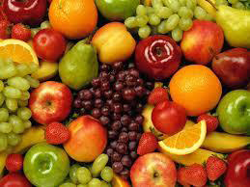

OLEH
Yunita Atonis, S.ST

BAB I
MELAKSANAKAN PENENTUAN KOMODITAS TANAMAN BUAH YANG AKAN DIUSAHAKAN

Potensi daerah adalah kemampuan suatu daerah yang mempunyai kemungkinan menjadi aktual untuk dikembangkan. Misalnya didaerah Anda dilalui sungai yang airnya bisa dimanfaatkan untuk pengairan pertanian bisa jadi tempat Anda berpotensi untuk kegiatan usaha pertanian artinya berbagai kegiatan komoditas pertanian seperti budidaya ikan, ternak dan tanaman sangat mungkin dikembangkan sebagai usaha atau agribisnis. Dari pernyataan diatas dapat disimpulkan bahwa adanya potensi usaha pertanian karena didukung adanya air yang memadai namun daya dukung dalam bidang pertanian tidak sekedar oleh air saja tetapi banyak faktor lainnya seperti iklim (suhu, kelembaban panjang penyinaran dan curah hujan), jenis tanah, topografi, transpotasi, sumber daya manusia (SDM) yang trampil, biaya dan lai-lain.
Walaupun suatu komoditas kelihatannya berpotensi untuk dikembangkan karena banyak didukung oleh berbagai faktor, tetapi perlu juga dilakukan analisis melalui proses sistematis yaitu studi kelayakan. Dalam melakukan studi kelayakan apakah komoditas tersebut layak diusahakan atau tidak perlu melalui beberapa tahapan kegiatan.
Sebelum kita melakukan kegiatan studi pengamatan terlebih dahulu marilah kita mengagungkan nama Tuhan Yang Maha Esa (YME) karena suatau daerah ternyata Tuhan memberikan potensi yang luar biasa apabila kita dapat menggali potensi tersebut akan mendatangkan dan meningkatkan sikap, ketrampilan, pengetahuan sekaligus meningkatkan kesejahteraan kita.Amiin.
- Kelayakan teknis
Untuk menentukan tanaman yang akan dipilih sebagai sarana agribisnis salah satu pertimbangan yang digunakan adalah hasil studi aspek teknis, aspek ini sebagian besar adalah kondisi riil yang ada di alam dan merupakan daya dukung untuk kegiatan agrisbistersebut, antara lain meliputi;
- Lokasi
Ada beberapa pertimbangan dalam melihat lokasi yang akan digunakan sebagai tempat agribisnis seperti:
- Letak lokasinya apakah di Pulau jawa atau di luar jawa? Kalau dipulau jawa, seperti kalau memilih lokasi di jawa tengah dan jawa timur yang relatif padat penduduknya akan mempengaruhi luasan yang akan diusahakan dan ini akan berpengaruh pada hasil akhirnya, biasanya yang dipilih cenderung termasuk tanaman buah semusim seperti semangka, melon, timun suri, dll. Berbeda kalau lokasi yang dipilih di jawa barat yang topografi dan perilaku iklimnya mendekati P. Sumatera pemilihan tanamannya cenderung tanaman buah tahunan seperti durian, rambutan, papaya dll. Berbeda lagi apabila lokasinya di P. Kalimantan yang tanahnya relative masam karena didominasi tanah gambut. Dapat ditanami jeruk dengan menggunakan bibit akucang
- Elevasi tanah atau permukaan tanah dari atas permukaan laut harus diukur dengan benar karena tanaman tertentu memperlukan persyaratan tersebut, seperti tanaman buah stroberi membutuhkan ketinggian diatas 1000 meter di atas permukaan laut (dpl).
- Topografi areal ialah keadaan muka bumi pada suatu daerah juga dapat mempengaruhi pemilihan jenis tanaman seperti pada tanaman buah semusimmembutuhkan areal yang relatif datar sehingga penanganannya mudah dan lancar.

2)Iklim
Tanaman menuntut jenis iklim tertentu.Tidak semua tanaman dapat ditanam di sembarang tempat pada iklim yang berbagai macam. Sebaliknya pada iklim tertentu (yang sama) tidak semua jenis tanaman dapat hidup/produktif ditempat tersebut. Untuk menyelesaikan lingkaran hidupnya, tanaman membutuhkan jumlah panas dan jumlah air sesuai dengan kebutuhannya.
Setiap jenis dan varietas harus disesuaikan dengan panjang penyinaran seperti tanaman melon atau semangka membutuhkan panjang penyinaran ± 11 jam dibanding tanaman yang lain. Dan kebutuhan jumlah airnya tinggi tetapi apabila pada jumlah curah hujannya yang tinggi tanaman tersebut justru kurang baik karena proses pertumbuhannya lambat dan waktu panennya juga akan mundur.
Daerah suatu kulturtanaman tertentu, janganlah dianggap mutlak, sehingga keadaan itu dianggap tidak dapat dipengaruhi. Sebagai contoh kita ambil saja kultur klengkeng, di mana dahulu kala dianggap hanya dapat tumbuh di daerah dataran tinggi. Kenyataannya sekarang ini dapat ditanam dan berhasil istimewa sampai di dataran rendah.Karena majunya teknologi, dengan adanya seleksi tanaman, dapat diketemukan tanaman yang sesuai dengan keadaan iklim yang baru.
Suatu tempat, walaupun tanah dan pemeliharaannya sama, belum tentu hasil setiap tahunnya akan sama, hal ini semata-mata disebabkan karena keadaan cuaca saja. Berbagai macam cara kita bisa menyesuaikan diri dengan cuaca, tetapi pada umumnya manusia tidak dapat mengatasi pengaruhnya. Kurang lebih 30% produksi panenan tergantung dari keadaan cuaca,kadang bahkan panenan bisa gagal total hanya karena akibat cuaca buruk, termasuk banjir, erosi dan lain sebagainya.
Cuaca tidak hanya mempengaruhi kuantitas produksi (jumlahnya) melainkan juga kualitas produksi (mutunya). Karena perbedaan cuaca itulah, dalam satu tahun, tidak semua produksi tanaman kuantitas/kualitasnya sama baik/buruknya hal ini akan saling berbeda.
Cuaca tidak hanya mempengaruhi produksi secara langsung, melainkan ada yang tidak langsung, misalnya akan timbul hama dan penyakit. Maka dengan adanya hama dan penyakit, secara langsung ataupun tidak langsung akan besar pula pengaruhnya terhadap produksi tanaman. Maka bisa terjadi bahwa musim kemarau hanya dinilai negatif saja, karena orang tidak bisa menanam. Musim kemarau sebenarnya mempunyai nilai positif pula, karena terjadinya panas dan kekeringan akan menghancurkan hama dan penyakit.
Seperti yang telah dilakukan pada kegiatan studi kelayakan, data-data iklim seperti suhu, sinar matahari, curah hujan, angin, kelembaban dan tingkat penguapan pada calon areal agribisnis buah semusim yang telah diperoleh sebagai dasar untuk memberikan alternatif-alternatif jenis komoditas yang akan ditanam. Selain itu dapat juga diberikan gambaran jenis komoditas mana yang resikonya kecil dan besar, komoditas mana yang menguntungkan dan sangat menguntungkan, keuntungan dapat dilihat dari aspek profit maupun sosial.
3)Keadaan lahan/tanah
Lahan merupakan media tempat tumbuh bagi tanaman. Lahan adalah alat produksi untuk menghasilkan hasil pertanian/buah, tanpa lahan tanaman buah tidak akan ekonomis untuk diusahakan secara komersial. Sebegai alat produksi maka lahan dalam hal ini tanah sebagai tempat tegak tanaman, tempat untuk persediaan unsur-unsur makanan tanaman, tempat persediaan air bagi tanaman dan udara sehingga akar dapat bernapas dan menghisap makanan dari dalam tanah. Oleh sebab itu lahan harus disediakan sesuai peruntukkannya.
Informasi dan kondisi riil tanah merupakan faktor penting yang harus dipertimbangkan dalam memilih suatu tanaman yang akan diusahakan. Informasi tersebut bisa dilakukan dengan pengamatan langsung seperti kondisi topografi, geografi, dll, namun untuk melihat sifat fisik, kimia dan biologi tanah (kedalaman solum, ketinggian muka air tanah, tekstur, struktur, konsistensi, permeabilitas, dan keasaman) perlu adanya penelitian laboratorium. Selain itu diperlukan juga persyaratan tanaman mengenai kondisi lahan yang diinginkan, apakah tanah tersebut dalam katagori baik, kurang baik, atau tidak baik untuk tanaman yang dipilih. Dapat juga disajikan dengan kriteria kesesuaian lahan seperti kesesuaiannya tinggi, sedang, terbatas dan tidak sesuai
Setiap pengusaha tanaman pasti ingin mencari hasil kuantitas dan kualitas yang setinggi-tingginya. Keinginan tersebut dapat tercapai salah satunya adalah memperbaiki lingkungan hidup tanaman yang akan diusahakan atau mempenuhi persyaratan tumbuh tanaman tersebut (tabel 1.1). Pengaruh faktor lingkungan seperti iklim khususnya jumlah curah hujan per tahun dan keadaan tanah sangat dominan mempengaruhi pertumbuhan dan perkembangan tanaman.

Di bawah ini data-data persyaratan tumbuh untuk beberapa tanaman buah semusim

Tabel 1. Persyaratan Tumbuh Tanaman Buah Semusim
Jenis  Tanaman | Iklim |  |  |  | Media tanah |  | Ketinggian tempat  (m dpl)
Jenis  Tanaman | Curah hujan yang dibutuhkan | Suhu harian  (⁰C) | Kelembaban | Penyinaran  Matahari | pH tanah | Jenis tanah | Ketinggian tempat  (m dpl)
Semangka | 40-50 mm/  bl | 20-30 | Cenderung rendah,  miskin uap  air | Penuh | 6-6,7 | Tanah gembur, kaya organik,  dan tanah porous | 100-300
Blewah | Iklim kering | - | Relatif rendah | Penuh | netral | Tanah gembur banyak unsur hara | 350-700
Mentimun  suri | Tidak banyak | 21-27 | - | Cukup | 6-7 | Gembur banyak humus, tata air  baik | 1000-  1200
Stroberi | 600-700 mm/tahun | 17-20 | 80-90 % | 8-10 Jam | 5,47.0 di kebun  6,57.0 di pot | Tanah lihat berpasir, subur, gembur, kaya organik, tata air dan udara baik | 1000-  1.500

Dari data diatas coba lakukan di daerah sekitar anda untuk mendapatkan infomasi tentang Iklim (curah hujan, suhu kelembaban, dan panjang penyinaran), kondisi tanah ( jenis tanah, dan pHnya), dan ketinggian tanah dari permukaan laut (dpl).
- Aspek Pasar
Setiap usaha yang akan dijalankan harus memiliki pasar yang jelas. Dalam aspekpasar dan pemasaran, hal-hal yang perlu dicermati adalah;
  - Ada-tidaknya pasar (konsumen)
  - Seberapa besar pasar yang ada
  - Peta kondisi pesaing, terutama untuk produk yang sejenis
  - Perilaku konsumen
  - Strategi yang dijalankan untuk memenangkan persaingan dan merebut pasar yang ada.
Untuk mengetahui ada tidaknya pasar dan seberapa besarnya pasar, serta perilakukonsumen, maka perlu dilakukan pengamatan pasar, dengancara:
    - Melakukan survey dengan terjun langsung ke pasar untuk melihat kondisi pasaryang ada. Dalam hal ini untuk mengetahui jumlah pembeli dan pesaing.
    - Melakukan wawancara dengan berbagai pihak yang dianggap memegangperanan. Dalam hal ini melakukan wawancara kepada pesaing secara diam-diam.
    - Menyebarkan kuesioner ke berbagai calon konsumen untuk mengetahuikeinginan dan kebutuhan konsumen saat ini. Dalam hal ini untuk mengetahuijumlah konsumen, daya beli dan selera. (Lihat Form kuesioner aspek pasar di bagian lembar kerja ini)

Permintaan pasar pada dasarnya menunjukkan besarnya kuantitas permintaan konsumen atas produk, segmentasi pasar juga merupakan bagian penting dalam menetukan golongan konsumen yang potensial, dan persaingan dari perusahaan lain, merupakan unsur -unsur yang penting dalam menetukan perilaku pasar dalam hal ini sebagai pertimbangan untuk menentukan produk komoditas yang akan ditawarkan
Diharapkan dengan mempertimbangkan aspek pasar ini pemilihan penetuan jenis tanaman yang akan diusahakan dapat memperoleh keuntungan, dapat berkembang dan berkelanjutan.
- Kelayakan Ekonomis
Tujuan utama dari suatu usaha adalah memperoleh keuntungan atau laba finansial. Karena itu, penentuan layak tidaknya suatu rencana usaha akan ditentukan oleh perhitungan-perhitungan dalam analisis ekonomis. Apabila analisis kelayakan dilakukan dengan benar dan hasilnya menunjukkan layak untuk dilaksanakan, maka pelaksanaannya jarang mengalami kegagalan. Kecuali analisis kelayakan usaha dilakukan dengan data yang tidak benar dan atau karena adanya faktor- yang tidak terkontrol misalnya terjadi bencana alam.
Sebelum menguraikan berbagai hal tentang analisis ekonomis, perlu terlebih dahulu memahami masalah pembiayaan, pendapatan, dan penyusutan.
•Pembiayaan
Untuk mampu menghitung pembiayaan, terlebih dahulu Anda memahami pengelompokan dalam pembiayaan.
Biaya dikelompokan menjadi 2, yaitu biaya tetap (fixed cost) dan biaya tidak tetap (variabel cost).
- Fixed Cost (biaya tetap), yaitu biaya yang besarnya tidak berubah walaupun terjadi penambahan pada volume produksi. Termasuk dalam kelompok ini adalah: gaji dan tunjangan, peralatan/perlengkapan (sprayer, cangkul, bak penampung air, gembor dsb), biaya penyusutan
(depreciation), biaya perawatan mesin dan gedung, biaya perijinan, bunga kredit, asuransi, pajak perusahaan, dan biaya tak terduga, dan lain-lain.
- Variabel Cost (biaya tidak tetap), yaitu: biaya yang besarnya berubah
sesuai dengan penambahan dari volume produksi. Termasuk dalam
kelompok ini adalah: sarana produksi (bibit, pupuk dan obat- obatan)dan Upah harian tenaga kerja.
Selain kedua kelompok pembiayaan diatas, dalam penerapannya masih terdapat pengeluaran pembiayaan lain seperti halnya untuk pengadaan tanah, bangunan, peralatan, maupun pembiayaan lainnya.
Sehingga apabila dikelompokan, maka kelompok pembiayaan ini masuk kedalam kelompok Modal Investasi dan Modal Kerja.
- Modal investasi, yaitu modal yang dipergunakan untuk keperluan pengadaan atau pembelian fasilitas yang tidak langsung habis pakai, namun apablia akan digantipun dalam waktu relatif lama. Termasuk kedalam kelompok modal investasi adalah: tanah, bangunan, mesin, peralatan pabrik, perijinan, pengadaan alat-alat transportasi, peralatan kantor, perabot kantor, instalasi air dan listrik dan lain lain.
- Modal kerja, yaitu: modal yang dipergunakan untuk membiayai keseluruhan kegiatan agar usaha berjalan lancar sesuai dengan rencana setelah investasi dianggap memadai. Termasuk kedalam kelompok modal kerja antara lain: bahan baku, bahan penolong, bahan bakar dan bahan pelumas, bahan pembungkus (packing), bahan untuk pembersih air (zat kimia), gaji, lembur, biaya administrasi, dan lain-lain.
- Pendapatan
Pendapatan suatu usaha meliputi semua produk atau unsur yang dapat dijual dari kegiatan usaha tersebut. Produk atau unsur yang dapat dijual tidak hanya produk utama, namun dapat juga produk afkir atau produk ikutan yang dapat berupa limbah. Untuk dapat menghitung pendapatan haruslah mampu menghitung harga pokok per unit dan harga jual.
Perkiraan Laba Perusahaan
  - Harga pokok/unit = Fixed Cost + Variabel Cost
Kapasitas Normal
  - Harga jual = Harga pokok + Biaya Overhead Biaya Overhead, meliputi: oBahan penolong/pembantu oBiaya pemeliharaan oBiaya tenaga kerja tak langsung oBiaya penyusutan (Depresiasi)
  - Kapasitas Normal, diperkirakan 10% lebih kecil dari hasil yang diramalkan.
Pada tahun pertama sejak beroperasi komersial misalkan mulamula perusahaan bekerja dengan kapasitas 50% untuk triwulan pertama, 75% untuk triwulan kedua dan 100% untuk keempat dan seterusnya.
Laba untuk pertama, pajak pendapatan = X% = (75% ramalan) (% pajak) (Harga jual - Harga pokok) Laba untuk tahun kedua dan seterusnya.
= (kapasitas normal) (% pajak) (Harga jual - Harga pokok).

- Penyusutan (Depresiasi)
Untuk berjalannya suatu kegiatan usaha diperlukan pengadaan fasilitas kantor, peralatan, gedung ataupun lainnya yang sejenis. Fasilitas-fasilitas tersebut pada waktu tertentu habis masa pakainya karena usang/rusak, sehingga harus diganti. Untuk itu sebelum saatnya diganti, perlu menyisihkan dana setiap bulan untuk pengadaan fasilitas. Sehingga apabila pada saatnya harus diganti, maka telah tersedia fasilitas baru sebagai pengganti yang telah rusak/usang.
- Bagaimana kita menilai kelayakan usaha yang direncanakan?
Untuk menilai apakah suatu usaha yang direncanakan layak (feasible) atau tidak dilaksanakan dapat dilakukan dengan berbagai cara, diantaranya melalui analisis ekonomis/finansial. Ada beberapa kriteria yang umumnya digunakan, seperti:Break Event Point (BEP) dan net benefit cost ratio (Net B/C).
Break Even Point (BEP) atau titik pulang pokok, yaitu suatu keseimbangan di mana pada titik tersebut jumlah hasil penjualan sama dengan jumlah biaya-biaya yang dikeluarkan sehingga perusahaan yang bersangkutan pada tingkat omzet dan biaya-biaya tersebut di atas tidak memperoleh laba maupun rugi.

Rumus;
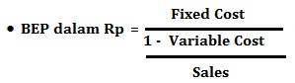

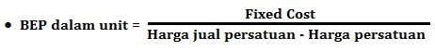

Analisis net B/C merupakan perbandingan antara presen value dari arus kas bersih dengan present value investasi yang dikeluarkan. Net B/C sering juga disebut sebagai profitability indeks. Kriteria penilaian dilakukan sebagai berikut: jika net B/C .> 1, maka usaha yang direncanakan layak untuk dilaksanakan, dan jika net B/C < 1 maka usaha yang direncanakan tidak layak untuk dilaksanakan. Selanjutnya dapat dipahami contoh analisis usaha budidaya semangka berikut ini:
Analisis Usaha Budidaya Semangka Non Biji
Perkiraan analisis budidaya tanaman semangka dengan luas 1 Hektar permusim
(4 bulan) di daerah Jawa barat 2013
1) | Biaya produksi |  | Volume |  |  | Jumlah (Rp)
 | 1 | Lahan
 |  | ▪Sewa lahan 1 ha per musim tanam |  |  |  | 2.500.000
 |  | ▪ Pembuatan bedengan | 75 | HKP | 30.000 | 2.250.000
 |  | ▪Pupuk Kotoran hewan/kandang | 9 | ton | 175.000 | 1.575.000
 |  | ▪ Dolomit | 500 | kg | 350 | 175.000
 |  | ▪ Mulsa Plastik | 100 | kg | 30.000 | 3.000.000
 |  | ▪ Pupuk kandang dan dolomit | 11 | HKP | 30.000 | 330.000
 | 2 | Persemaian
 |  | ▪ Benih semangka biji | 2 | pk | 150.000 | 300.000
 |  | ▪ Benih semangka tanpa biji | 10 | pk | 400.000 | 4.000.000
 |  | ▪ Polybag semai | 3 | kg | 18.000 | 54.000
 |  | ▪ Plastik transparan | 20 | m | 3.000 | 60.000
 |  | ▪ Tenaga persemaian | 17 | HK W | 25.000 | 425.000
 | 3 | Kebutuhan pupuk, pestisida dan perekat
 |  | ▪ urea | 210 | kg | 2.000 | 420.000
 |  | ▪ ZA | 520 | kg | 2.000 | 1.040.000
 |  | ▪ TSP | 140 | kg | 2.000 | 280.000
 |  | ▪ KCl | 455 | kg | 2.000 | 910.000
 |  | ▪ Pupuk susulan NPK | 100 | kg | 8.000 | 800.000
 |  | ▪ Pestisida | 15 | kg | 75.000 | 1.125.000
 |  | ▪ Perekat | 1 | l | 120.000 | 120.000
 | 4 | penanaman
 |  | ▪ Penebaran pupuk dan Mulsa plastik | 40 | HKP | 25.000 | 1.000.000
 |  | ▪ Furadan | 10 | kg | 11.500 | 115.000
 |  | ▪ Pindah tanam | 30 | HKP | 25.000 | 750.000
 | 5 | pemeliharaan
 |  | ▪ Pengairan | 28 | HKP | 30.000 | 840.000
 |  | ▪ Pengukuran ranting | 9 | HKP | 30.000 | 270.000
 |  | ▪ Pemupukan susulan dan penyemprotan | 66 | HKP | 30.000 | 1.980.000
 |  | ▪ Penyerbukan | 27 | HKP | 30.000 | 810.000
 |  | ▪ Seleksi buah | 10 | HKP | 30.000 | 300.000
 |  | ▪ Pembalikan buah | 15 | HKP | 30.000 | 450.000
 |  | ▪ Pemangkasan ranting | 15 | HKP | 30.000 | 450.000
 | 6 | Tenaga kerja keamanan
 |  | ▪ Tenaga jaga kebun | 30 | HKP | 45.000 | 1.350.000
 | 7 | Pembuatan Gubug | 1 | unit | 300.000 | 300.000
 | 8 | Panen dan pascapanen | 22 | HKP | 30.000 | 660.000
 |  | Jumlah Biaya  Pengeluaran |  |  |  | 28.639.000
2) | Pendapatan
 | 1 | Semangka tanpa biji | 2392  0 | kg | 2.500 | 59.800.000
 | 2 | Semangka berbiji | 2640 | kg | 1.250 | 3.300.000
 | Jumlah pendapatan |  |  |  |  | 63.100.000
3) | Keuntungan per hektar (dalam 1 musim) |  |  |  |  | 34.461.000
 | Keuntungan per bulan |  |  |  |  | 8.615.250

b. Aspek Hukum
Aspek yang tidak kalah penting dari tahapan analisis dalam studi kelayakan agribisnis adalah aspek hukum. Usaha, dalam bentuk apa pun, memerlukan keabsahan legalitas karena faktor ini yang menentukan keberlanjutan hidupnya. Sebaik apa pun prospek bisnis, secanggih apa pun teknologi produksi dan operasi, seprofesional apa pun personalia, dan sesolid apa pun sumber keuangannya, namun jika legalitas usaha tidak ada atau tidak dapat diperoleh dari otoritas pemerintah melalui instansi/departemen terkait, usaha tersebut tidak akan dapat beroperasi secara berkelanjutan
Sebelum melakukan investasi di suatu daerah/wilayah secara simultan, pada saat menganalisis aspek-aspek studi kelayakan di awal pra-studi, terlebih dahuludilakukan identifikasi tentang peraturan hukum dan ketentuan-ketentuan legalitas/perizinan yang berlaku di daerah/wilayah tersebut, seperti: bentuk usahanya perorangan, koperasi, firma, atau perseroan; legalitas usaha dan proses perijinannya; pengelolaan lingkungan dan lain lain.

LEMBAR KERJA SISWA

- Siswa mengidentifikasi potensi daerah yang ada di sekitar tempat tinggal, terkait aspek-aspek yang mendukung teknik budidaya tanaman buah yang dapat dikembangkan pada derah asal siswa
- Siswa di minta untuk mengidentifikasi syarat tumbuh dari satu jenis tanaman buah
- Siswa menganalisa kelayakan usaha dari satu jenis tanaman buah
- Kenapa persyaratan tumbuh tanaman dapat juga sebagai indikasi dalam menentukan komoditas yang berpotensi?
- Jenis komoditas yang berpotensi didaerah anda apa saja daya dukungnya? Jelaskan!
- Kenapa aspek pasar ikut juga dalam menentukan komoditas yang berpotensi?
- Bagaimanakah caranya menetukan suatu usaha tanaman secara ekonomis dikatakan layak?
- Dari ke 4 aspek manakah yang paling berperanan dalam menentukan komoditas yang berpotensi beserta daya dukungnya?

BAB II
MELAKSANAKAN PERSIAPAN LAHAN PRODUKSI TANAMAN BUAH SEMUSIM
Setiap kegiatan pertanian pasti membutuhkan pengolahan tanah. Mengolah tanah adalah membalik dan menggemburkan struktur tanah agar menjadi gembur, sehingga memudahkan perakaran untuk masuk ke dalam tanah dan memudahkan akar tanaman menyerap unsur hara. Pengolahan tanah dalam usaha budidaya pertanian bertujuan untuk menciptakan keadaan tanah olah yang siap tanam baik secara fisik, khemis dan biologis tanah menjadi lebih baik, membunuh gulma dan tanaman yang tidak diinginkan, menempatkan sisa-sisa tanaman (seresah) pada tempat yang sesuai agar dekomposisi berjalan dengan baik, menurunkan laju erosi, meratakan tanah untuk memudahkan pekerjaan di lapangan, mencampur dan meratakan pupuk dengan tanah, dan mempersiapkan pengaturan irigasi dan drainase, sehingga tanaman yang dibudidayakan akan tumbuh dengan baik.
Pengolahan tanah mengubah keadaan lahan pertanian dengan alat tertentu hingga memperoleh susunan lahan ( struktur tanah ) yang dikehendaki oleh tanaman. Setiap upaya pengolahan lahan akan menyebabkan terjadinya perubahan sifat-sifat tanah. Tingkat perubahan yang terjadi sangat ditentukan oleh cara atau metode pengolahan tanah. Perubahan sifat tanah akibat pengolahan tanah juga berhubungan dengan seringnya tanah dalam keadaan terbuka, terutama antara 2 musim tanam, sehingga menjadi lebih riskan terhadap, erosi, dan proses iluviasi yang selanjutnya dapat memadatkan tanah.
Marilah sebelum melanjutkan ke materi persiapan lahan secara keseluruhan kita mengagungkan dan memanjatkan puji syukur kepada Tuhan YME atas amanah yang diberikan kepada kita agar dalam menyiapkan lahan untuk tanaman dapat berjalan sesuai rencana dan Tuhan meridoinya. amiin.

a.Cara pengolahan lahan
Cara pengolahan dapat dibagi menjadi 2 (dua) metode yaitu secara tradisional (konvensional), dan secara modern.

- Pengolahan Lahan Secara Konvensional
Pengolahan lahan dengan metode konvensional biasanya dilakukan untuk lahan lahan yang sempit dan memiliki kemiringan tertentu. Metode ini biasanya banyak dilakukan di lingkungan pedesaan yang sebagian masyarakat banyak menggunakan lahannya sebagai lahan persawahan dan tanaman sayuran. Alat-alat yang digunakan dalam system pengolahan ini antara lain cangkul, sekop, bajak, garu, untuk yang dua terakhir penggunaannya dibantu dan digerakkan oleh hewan. Kelebihan dari metode ini yaitu tidak dibutuhkan modal yang cukup besar, karena dilakukan oleh tenaga manual dan biasannya dilakukan secara gotong royong. Tetapi pengolahan lahan dengan system ini banyak mengalami kekurangan, diantaranya membutuhkan waktu yang lama dalam pengerjaannya.
- Pengolahan Lahan Secara Mekanis
Pengolahan lahan dengan cara modern biasanya banyak dilakukan untuk tanaman perkebunan atau pengelolaannya secara besar dan memiliki lahan yang luas.
a)Kelebihan pengolahan lahan secaramekanis
Pengolahan lahan dengan secara mekanis ini memiliki kelebihan kelebihan antara lain sebagai berikut :
  - Secara Teknis
Pekerjaan pengolahan tanah khususnya lahan yang luas memerlukan tenaga yang sangat besar, sehingga dibutuhkan banyak tenaga kerja. Dengan tenaga yang besar, dengan menggunakan peralatan mekanis, pekerjaan yang berat akan dengan mudah dikerjakan. Hasil pengolahan tanah secara mekanis dapat lebih dalam.
  - Secara Ekonomis
Berdasarkan hasil penelitian (di Pulau Jawa), biaya pengolahan tanah per hektar dengan traktor akan lebih murah dibandingkan dengan menggunakan tenaga manusia maupun hewan. Penurunan biaya pengolahan tanah ini tentunya akan meningkatkan keuntungan para petani.
  - Keuntungan Waktu
Dengan tenaga yang cukup besar, tentunya pengolahan tanah yang dilakukan secara mekanis akan lebih cepat. Dengan cepatnya waktu pengolahan tanah, akan mempercepat pula proses budidaya secara keseluruhan. Untuk beberapa tanaman yang berumur pendek, sisa waktu yang tersedia ini dapat digunakan untuk melakukan budidaya lagi.
- Faktor Penghambat Pengolahan Tanah Secara Mekanis Faktor Penghambat Pengolahan Tanah Secara Mekanis antara lain sebagai berikut:
    - Faktor Teknis
Penggunaan traktor di lapangan untuk pengolahan tanah terlihat bahwa masih banyaknya sisa tunggul pada petakan olahan dapat menghambat penggunaan alat pengolahan tanah, sehingga dapat menurunkan kapasitas dan efisiensi kerja alat.Akibatnya dapat menyebabkan menurunnya pendapatan dari penggunaan traktor.Selain itu ketersediaan sukucadang juga menjadi faktor penghambat.

    - Faktor ekonomi
Kemampuan daya beli alat mesin pertanian mempengaruhi pengembangan pengolahan tanah secara mekanis khususnya para petani di pedesaan.
    - Faktor Sumber Daya Manusia
Penggunaan alat/mesin pertanian biasanya menuntut pengetahuan dan keterampilan.Begitu pula dengan penggunaan alat pengolahan tanah.Tingkat pendidikan petani di Indonesia pada umumnya masih rendah.
- Persyaratan lahan siap diolah
Ada beberapa hal yang perlu disiapkan agar lahan siap untuk diolah secara mekanis, yaitu :
  - Topografi (kenampakan permukaan lahan)
Traktor dapat bekerja pada lahan dengan topografi yang terbatas. Untuk traktor roda empat sebaiknya jangan melebihi 20°. Apabila lahan terlalu miring, traktor bisa terguling. Lahan yang bergelombang juga akan berpengaruh terhadap hasil pengolahan.
Sebaiknya lahan yang demikian dibuat berteras sehingga lahan bisa memenuhi syarat untuk diolah secara mekanis. Selain itu, traktor sebagai kendaraan beroda, memerlukan jalan dan jembatan untuk memasuki lahan yang akan diolah. Pembuatan teras, jalan, dan jembatan tidak dibahas dalam modul ini.
  - Vegetasi (tanaman yang tumbuh di lahan)
Batang tanaman dan sisa tanaman yang cukup besar akan menghambat implemen masuk ke dalam tanah, sehingga hasil pengolahan tidak efektif. Batang tanaman yang lentur tetapi kuat (liat) akan tergulung oleh putaran mesin rotari, sehingga akan menambah beban dan dapat merusak mesin. Akar tanaman yang kuat (liat) dan saling berhubungan akan mengikat tanah sehingga susah untuk diolah.
Vegetasi yang sekiranya mengganggu harus dipindakan dari lahan atau dihancurkan.Vegetasi tersebut bisa dibabat dengan parang/arit.Sekarang sudah ada mesin pemotong yang digerakkan oleh traktor. Namun cara pengoperasiannya tidak dibahas pada modul ini.
  - Bebatuan yang besar dan keras, apabila tertabrak oleh implemen, dapat merusak implemen. Mata bajak singkal atau piringan bisa pecah, sedangkan pisau mesin rotari bisa patah. Batu-batu yang besar harus disingkirkan terlebih dahulu dari lahan sebelum diolah, dengan cara dicongkel dengan linggis atau digali dengan cangkul. Batu yang telah tergali dapat diangkat untuk disingkirkan ke tepi lahan. Sedang batu-batu yang kecil dapat disingkirkan setelah lahan diolah.
  - Kadar air tanah
Kondisi kadar air tanah akan mempengaruhi sifat dari tanah itu sendiri.
  - Pada tanah yang terlalu kering, tanah akan sangat keras dan padat. Apabila diolah, akan memerlukan implemen yang kuat dan daya tarik traktor yang sangat besar. Sehingga pengolahan akan tidak efisien. Tanah hasil olahan berpariasi dari bongkahan besar sampai tanah yang hancur. Selain itu juga menimbulkan debu yang berterbangan.
  - Apabila tanah dibasahi, tanah akan melunak. Hal ini ditandai dengan berubahnya warna tanah menjadi lebih gelap. Namun apabila tanah diambil dan digulung-gulung tidak liat dan tidak lengket, namun remah (pecah-pecah). Kondisi ini cocok untuk dilakukan pengolahan tanah. Pengolahan pada kondisi ini sering dinamakan pengolahan tanah kering.
  - Apabila tanah dibasahi lagi, tanah akan liat dan lengket. Apabila diolah, akan lengket di implemen dan roda traktor. Hasil pengolahan tidak akan sempurna (tidak efektif). Sementara putaran roda traktor mudah slip. Tanah dalam kondisi ini, kemampuan menyangganya sangat rendah, sehingga traktor yang memasuki lahan, rodanya akan masuk ke dalam tanah.
  - Apabila tanah lebih dibasahi lagi, tanah akan menjadi lumpur. Tanah tidak akan lengket lagi namun dapat mengalir. Kondisi ini juga cocok untuk dilakukan pengolahan tanah. Pengolahan pada kondisi ini sering dinamakan pengolahan tanah basah.

- Tahapan kegiatan pengolahan tanah secara mekanis meliputi:
Pengolahan pertama sedalam ± 30 cm dengan traktor yang dilengkapi bajak piringan berdiameter 71 cm, ada yang dilakukan pembajakan ulang dilakukan 4 minggu setelah pembajakan pertama dengan arah 45 dari pembajakan pertama
oAlat-alat yang digunakan dalam pengolahan pertama antara lain:
    - bajak singkal (moldboard plow)
    - bajak piring (disk plow)
    - bajak pisau berputar (rotary plow)
    - bajak chisel (chisel plow)
    - bajak subsoil (subsoil plow)
    - bajak raksasa (giant plow)oCara pengolahan pertama antara lain sebagai berikut:
    - Buat batas-batas lahan yang akan diolah dan tempat head land apabila diperlukan
    - Traktor dibawa ke lahan dan diletakkan sesuai dengan

pola yang diinginkan.
Ada beberapa macam pola pengolahan tanah yang disesuaikan dengan bentuk lahan dan jenis alat yang digunakan, yaitu : pola tengah, pola tepi, pola keliling, pola tengah, pola keliling tepi, dan pola bolak balik rapat
(lihat mata pelajaran dasar Alat Mesin Pertanian)
    - Atur gas dan posisi gigi persneling yang direkomendasikan oleh pabrik. Untuk itu sangat disarankan agar operator membaca buku petunjuk pengoperasian (manual)
    - Pembajakan dimulai. Kedalaman pembajakan untuk alur pertama (pada saat kedua roda traktor belum masuk ke alur), tidak perlu terlalu dalam.
    - Pada saat berbelok, implemen diangkat
    - Pembajakan selanjutnya dilakukan dengan cara memasukkan salah satu roda ke alur. Kedalaman pembajakan otomatis menjadi lebih dalam.
    - Dua sampai empat alur terakhir (tergantung dari panjang traktor dan lebar kerja alat bajak), head land mulai dibajak.
• Pengolahan kedua yaitu Penggaruan satu kali dilakukan setelah 3-4 minggu dari pembajakan dengan traktor yang dilengkapi garu.
oBeberapa jenis garu yang dipakai pada pengolahan tanah kedua adalah :
- garu piring (disk harrow),
- garu palcu (splice tooth harrow),
- garu pegas (spring tooth harrow),
- garu rotari, dan
- garau khusus (special harrow).

O Cara pengolahan kedua
Setelah dilakukan pengolahan tanah pertama, kondisi tanah masih berbentuk bongkahan besar dan keras, maka perlu dilakukan penggemburan dengan cara :
Melakukan penggemburan tanah dengan bajak rotary yang ditarik dengan traktor (apabila pengolahannya menggunakan alat mekanis), dan menggunakan garu atau cangkul apabila dilakukan secara tradisional, adapun langkah-langkah sebagai berikut :
  - Melakukan pencangkulan/pengolahan dengan rotary/garu, pada tanah yang telah dibajak
  - Bongkahan-bongkahan tanah dihancurkan sampai menjadi gembur dan halus
  - Pada saat melakukan penggemburan tanah sekaligus membuang gulma dan seresah-seresah yang tertinggal dengan cara mengambilnya atau membenamkan ke dalam tanah.
  - Setelah tanah digemburkan kemudian diratakan dan dibentuk petakan/bedengan sehingga memudahkan dalam pekerjaan berikutnya.
- Sistem pengolahan
Berdasarkan sistem pengolahan tanah atau dilihat dari tingkat intensifitasnya ada beberapa pengolahan tanah antara lain:
- Pengolahan tanah O (Zero Tillage) sering disebut Tanpa Olah Tanah (TOT). Pengolahan lahan pada system ini hanya meliputi penyemprotan untuk membunuh atau menghilangkan gulma pada lahan, kemudian ditunggu hingga gulma mati dan lahan siap untuk ditanami. Pada pengolahan lahan ini biasanya digunakan sistim tajuk dalam proses penanamannya, kalau dilahan sawah bekas padi tanpa pengolahan tanah terlebih dulu dilakukan penaburan benih kedelai untuk memanfaatkan kelembaban tanah.
- Pengolahan tanah minimum (Mimimum Tillage). Bagian tanah yang diolah hanya pada calon zona perakaran dengan kelembaban dan suhu yang sesuai untuk pertumbuhan dan perkembangan tanaman.Pada pengolahan tanah ini biasanya banyak dilakukan untuk lahan persawahan seperti penanaman semangka lahan yang diolah hanya untuk bagian sepanjang tanaman, hamparan lahan yang lainnya tidak diolah.
Pengolahan tanah minimum adalah teknik konservasi tanah dimana gangguan mekanis terhadap tanah diupayakan sesedikit mungkin. Dengan cara ini kerusakan struktur tanah dapat dihindari sehingga aliran permukaan dan erosi berkurang. Teknik ini juga mengurangi biaya dan tenaga kerja untuk pengolahan tanah dan mengurangi biaya / tenaga kerja untuk penyiangan secara mekanik.Pengolahan tanah minimum cukup efektif dalam mengendalikan erosi, dan biasa dilakukan pada tanah-tanah yang berpasir dan rentan terhadap erosi.
Pengolahan tanah minimum hanya dapat dilakukan pada tanah yang gembur. Tanah gembur dapat terbentuk sebagai hasil dari penggunaan mulsa secara terus menerus dan / atau pemberian pupuk hijau / pupuk kandang / kompos dari bahan organik yang lain secara terus menerus. Penerapan teknik pengolahan tanah minimum selalu perlu disertai pemberian mulsa.
  - Keuntungan:
    - Menghindari kerusakan struktur tanah
    - Mengurangi aliran permukaan dan erosi
    - Memperlambat proses mineralisasi, sehingga penggunaan zatzat hara dalam bahan-bahan organik lebih berkelanjutan.
    - Tenaga kerja yang lebih sedikit daripada pengelolaan penuh, sehingga mengurangi biaya produksi.
    - Dapat diterapkan pada lahan-lahan marginal yang jika tidak dengan cara ini mungkin tidak dapat diolah.
  - Kelemahan:
    - Persiapan bedengan yang kurang memadai dapat menyebabkan pertumbuhan yang kurang baik dan produksi yang rendah, terutama untuk tanaman seperti jagung dan ubi.
    - Perakaran mungkin terbatas dalam tanah yang berstruktur keras.
    - Lebih cocok untuk tanah yang gembur
    - Pemberian mulsa perlu dilakukan secara terus menerus
    - Herbisida diperlukan apabila pengendalian tanaman pengganggu tidak dilakukan secara manual / mekanis.

- Pengolahan tanah optimum (Optimum Tillage). Pengolahan hanya dilakukan pada lajur tanaman saja (sistem Reynoso untuk tanaman tebu). Hamparan lahan lebih banyak diolah tetapi hanya pada tempat tanaman saja mengingat populasi tanamannya relatif banyak
- Pengolahan tanah maksimum (Maximum Tillage). Pengolahan secara intensif seluruh areal pertanahan menjadi gembur dan permukaan tanah rata.Disebut juga pengolahan lahan secara sempurna yaitu pengolahan lahan yang meliputi seluruh kegiatan pengolahan lahan. Dimulai dari awal pembukaan lahan hingga lahan siap untuk ditanami, meliputi pembajakan, rotary, pembedengan atau pembuatan saluran draynase, dan pemupukan dasar.

- Langkah-langkah pengolahan lahan agribisnis buah semusim dalam hal ini tanaman buah semangka
Kegiatan persiapan lahan ini berbeda-beda tertgantung pada: jenis tanah yang akan diusahakan, system budidaya yang akan diterapkan serta produksi tanaman yang diinginkan.
Seperti yang sudah disampaikan diatas bahwa pengolahan lahan disemangka termasuk menggunskan system Olah tanam minimum dan secara umum kegiatan persiapan lahannya meliputi kegiatan pembersihan lahan, pembedengan, dan pemupukan dasar.
- Pembersihan lahan
Lahan yang banyak sisa-sisa tanaman dari kegiatan produksi sebelumnya atau rerumputan dan semak yang tumbuh pada lahan tersebut, pertama kali haruslah dibersihkan untuk memudahkan kegiatan pengolahan tanah. Pembersihan lahan ini dapat dilakukan dengan pembabatan, penggunaan herbisida , dan pencabutan. Cara pembersihan lahan yang paling cepat untuk dilakukan adalah dengan cara membabat sisa tanaman, lalu tanaman tersebut dikumpulkan disuatu tempat untuk dijadikan kompos, dan kompos tersebut bisa dikembalikan ke lahan tersebut dalam bentuk pupuk. Kompos yang diberikan akan meningkatkan mutu tanah dengan meningkatnya kandungan bahan organik, maka bahaya kerusakan tanah dapat ditekan.
- Pengukuran Lahan
Kegiatan pengukuran lahan ini bisa dilakukan sebelum kegiatan pembersihan lahan maupun sesudahnya. Tujuan dari kegiatan lahan ini adalah untuk memastikan seberapa luas lahan yang digunakan dalam kegiatan agribisnis tersebut. Dengan luas yang sudah diketahui maka dapat dibuat perencanaan sesuai peruntukannya antara lain: tempat gudang sarana produksi tanaman (Saprotan), tempat untuk keamanan, tempat pembibitan, yang lebih penting berapa luasan tanaman yang akan ditanam dapat segera diketahui sehingga perencanaan kebutuhan tenaga dan saprotannyadapat ditentukan.
- Pembentukan Bedengan
Tanaman semangka membutuhkan bedengan supaya air yang terkandung didalam tanah mudah mengalir keluar melalui saluran drainase yang dibuat.Pembentukan bedengan dalam budidaya tanaman dapat dipengaruhi oleh beberapa hal seperti: sistem irigasi, kelembaban tanah, musim tanam, ketahanan akar tanaman terhadap kondisi jenuh air serta sifat tanah.
Untuk tanaman yang memiliki perakaran dangkal seperti semangka, timun suri, blewah pada tanah dengan tingkat atau laju perkolasi yang tinggi (tanah dengan tekstur berpasir) dan sistem irigasi leb (penggenangan) atau sistem irigasi alur (penggenangan pada parit), dimana air merembes pada ke daerah perakaran berdasarkan gravitasi dan penyebaran air secara horizontal maka tinggi bedengan yang dibuat perlu dipertimbangkan agar tanaman dapat memperoleh air yang cukup serta biaya pengairan dapat efisien.
Pengolahan tanah untuk didaerah tanah kering/tegalan bisa dilakukan pengolah pertama dan kedua dapat menggunakan bantuan mesin traktor maupun manual tetapi pengolahan tanah yang dilakukan di pesawahan cukup dengan menggunakan tenaga kerja atau menggunakan traktor tangan selebar 85-100 cm, pada tempat calon bedengan.kemudian dirapihkan sesuai ukuran yang dikehendaki.

  - Bedengan dengan penanaman tunggal
Bentuk penanaman tunggal artinya penanaman satu baris tanaman pada bedengan penanaman menuju ke satu arah.Ukuran bedengan sistem penanaman tunggal sebagai berikui:

Panjang bedengan maksimum | : | 12-15 m
Tinggi bedengan | : | 30-50 cm
Lebar bedengan | : | 85-100 cm
Lebar petakan tempat menjalarnya
Percabangan tanaman | : | 2,15-2,50 m
Lebar parit | : | 50 cm
Kedalaman parit | : | 20-25 cm
Jarak antar bedeng | : | 3,0-3,5 m

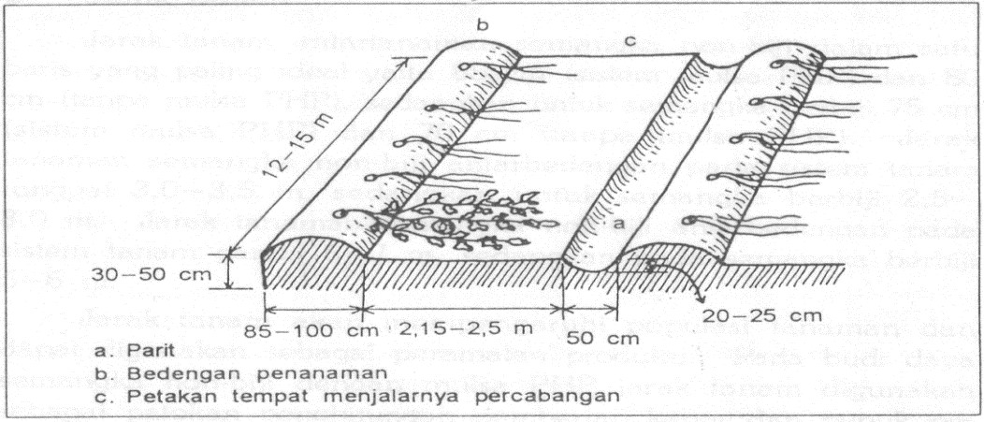
Gambar 1. Bedengan dengan Penanaman Tunggal
Keuntungan dari model penanaman tunggal yaitu mudah dalam perawatan karena cabang -cabang atau batang tanaman mempunyai sedikit resiko untuk terinjak-injak pada saat pemeliharaan tanaman. Kerugiannya banyak tanah yang tidak terpakai untuk penanaman karena mo del ini memerlukan banyak parit. Akibatnya biaya yang diperlukan untuk tenaga kerja lebih banyak. Populasi tanamannya hanya mencapai 3.000 tanaman per hektar (termasuk semangka berbiji).

  - Bedengan ganda
Sistem penanaman ganda merupakan penanaman pada dua baris bedengan yang berhadap-hadapan. Percabangan antartanaman dapat saling bertemu karena penanamannya tidak searah. Keuntungan dari sistem penanaman ini adalah lebih efisien lahan karena jumlah parit praktis berkurang sehingga populasi tanaman pun dapat ditingkatkan sampai 3.500 tanaman/ha (termasuk semangka berbiji). Biaya pembentukan bedengan juga dapat ditekan dengan lebih sedikitnya parit. Kerugian sistem ini karena batang cabang antartanaman yang berhadapan bertemu mengakibatkan sering terinjak-injak pada saat pemeliharaan tanaman. Model lahan penanaman tempat menjalarnya percabangan dibuat agak miring ke dalam atau cekung, kemudian tepat di tengah-tengahnya dibuat parit kecil tempat pembuangan air bila ada hujan. Ukuran bedengan sistem penanaman ganda sebagai berikut.
Panjang bedengan | : | 12-15 m
Tinggi bedengan | : | 30-50 cm
Lebar bedengan | : | 85-100 cm
Lebar petakan tempat menjalarnya
Percabangan tanaman | : | 2,15-2,50 m
Lebar parit | : | 50 cm
Kedalaman parit | : | 20-25 cm
Jarak bedengan berhadapan |  | 6-7 m
Lebar parit tengah antar bedengan | : | 25 cm

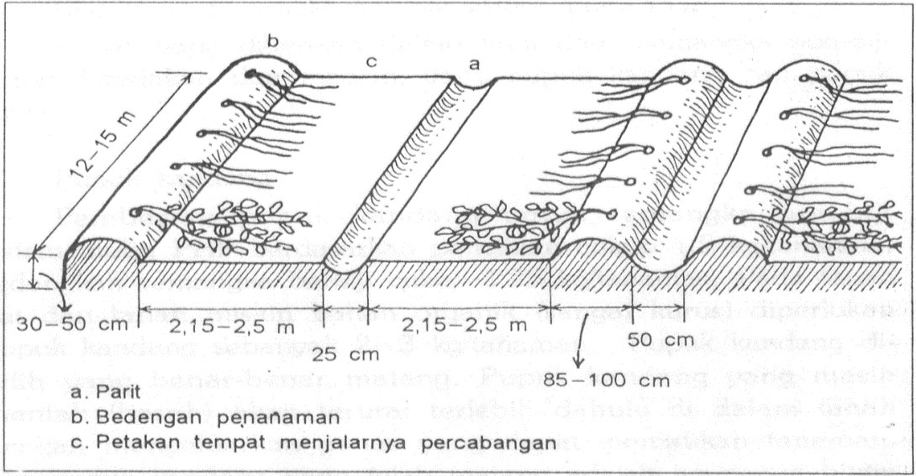Gambar 2. Bedengan dengan Penanaman Ganda
- Pengapuran
Kegiatan Yang tidak kalah penting sebelum dilakukan penanaman adalah mengukur pH calon tanah yang akan ditanami. Kegiatan ini dapat dilakukan dengan menggunakan dua cara yaitu: colorimetris dan electrometris. Alat yang sering digunakan secara praktis adalah pH tester dan universal indakator/kertas lakmus.
Tujuan kegiatan ini adalah dapat menentukan apakah tanah yang akan ditanami tersebut bersifat alkalis, netral, atau masam. Untuk pertumbuhan tanaman semangka membutuhkan pH tanah netral, namun tidak sedikit tanah-tanah dalam kondisi alkalis seperti pada lahan-lahan yang sering tergenang dan kemudian digunakan sebagai lahan pertanian, tetapi pada umumnya tanah yang sering digunakan untuk budidaya tanaman relatif kecil kemungkinannya kekurangan belerang. Yang sering menjadi masalah adalah tingkat kemasaman yang rendah sehingga kita harus perlakukan khusus dengan penambahan kapur.
Pengapuran bertujuan untuk menaikkan pH tanah yang semula masam menjadi mendekati netral. selain itu, pengapuran juga menambah unsur hara kalsium (Ca) maupun unsur magnesium (Mg) yang sangat diperlukan tanaman. Kapur pertanian yang beredar di Indonesia pada dasarnya terdiri dari kapur kalsit/kaptan (CaC0₃) dan dolomit (CaC0₃MgC0₃). Pemilihan kedua jenis kapur pertanian tersebut tergantung keperluan dan ketersediannya di suatu daerah. Apabila pH tanah sangat rendah maka pengapuran sebaiknya menggunakan kalsit/kaptan. Apabila pH tanah mendekati netral maka dapat dipakai dolomite. Brikut ini disajikan hubungan antara pH tanah, reaksi tanah, dosis penggunaan kapur karbonat/kalsit/kaptan, dan dolomit.

Tabel 2. Penggunaan Kapur Kg Per 1 Ha
Derajat  Kemasaman (pH) | Reaksi Tanah | Kapur  Carbonat/Kalsit/ Kaptan | Dolomit
4.0 | Paling asam | 1640 | 1610
4.5 | Sangat asam | 1500 | 1430
5.0 | Asam | 1130 | 1050
5.5 | Asam | 750 | 720
6.0 | Agak asam | 380 | 340
6.5 | Netral | - | -
Sumber: Oisca

Penggunaan dolomit selain menambah unsur kalsium juga mengandung unsur magnesium yang fungsinya untuk pembentukan zat hijau daun (khlorofil) yang sangat penting dalam proses fotosintesis, sedangkan penggunaan kalsit hanya menambah unsur kalsium (Ca) saja. Waktu pemberian kapur/sulpur dapat dilakukan pada saat pengolahan tanah dengan maksud unsur hara tersebut tercampur secara homogen dengan tanah hasil olahan , juga dapat diberikan pada saat bersama-sama melakukan pembuatan bedengan atau sebelum pemupukan dasar.

- Pemupukan Dasar
Pemupukan Dasar adalah pemberian pupuk pada saat sebelum tanam, tujuannya adalah memberi atau menyiapkan unsur hara atau cadangan unsur hara untuk pertumbuhan dan produksi tanaman semangka, biasanya dilakukan:
- Pada saat atau bersama-sama kegiatan pengolahan tanah (apabila kegiatan budidaya dilakukan dilahan tegalan atau tanah non sawah, karena pengolahan pertama dan kedua dilakukan)
- Pada saat pembuatan bedengan berlangsung atau setelah pembuatan bedengan secara kasar selesai, sehingga pada saat penghalusan bedengan pupuk sudah ditebarkan.
Penempatan pupuk selain ditebarkan juga bisa diberikan pada tempat calon tanaman, caranya membuat lubang selebar cangkul ± 20 cm, kedalaman ± 20 cm kemudian pupuk ditebarkan dilubang dan diaduk sampai tanah dan pupuk tercampur merata. Pemupukan dasar ini dapat dilakukan baik yang memakai ataupun yang tidak memakai mulsa plastik hitam perak (MPHP).
Dosis pemupukan dasar untuk tanaman semangka sangat bervariasi dari daerah satu dengan daerah yang lainnya, untuk yang menggunakan MPHP sebaiknya pemupukan dasar diberikan sebanyak ± 90 % dari total pupuk yang diberikan, dan sisanya diberikan pada pemupukan susulan. Untuk tanaman semangka yang tanpa MPHP diberikan secara bertahap.
Pupuk dasar yang dipakai adalah pupuk organik/kandang dan pupuk buatan. Pupuk kandang yang digunakan adalah pupuk kandang yang berasal dari hewan sapi/kerbau/ayam dan dipilih pupuk kandang yang sudah matang. Pupuk kandang berguna untuk membantu memulihkan kondisi tanah yang kurang subur. Pupuk buatan yang dipakai ZA, Urea, SP 36, KCl. Untuk dosis, dan frekuensi pemupukannya bisa dilihat dalam kompetensi dasarmelaksanakan pemeliharaan kesuburan tanah tanaman buah semusim
Apabila bedengan sudah dilakukan pemupukan dan lahan sudah dirapikan selanjutnya lahan siap dilakukan pemasangan mulsa plastik.
- Pengolahan Tanah pada Tanaman Stroberi

  - Budidaya langsung dilahan
Pada prinsipnya pengolahan tanah di Lahan tanaman stroberi hampir sama dengan lahan di tanaman semangka biasanya dilakukan pada awal musim penghujan. Pengolahan tanah dapat menggunakan alat manual, hewan maupun mesin, lahan olah dengan kedalam 30-40 cm kemudian dikeringanginkan selama 15-30 hari. Buat bedengan: lebar 80 x 120 cm, tinggi 30-40 cm, panjang disesuaikan dengan lahan, jarak antar bedengan 40 x 60 cm.
  - Budidaya di Pot/Polibag

Budidaya di pot/polybag pengolahan tanahnya cukup menyediakan campuran media, media yang biasa digunakan:
- Campuran tanah dari bawah pohon pinus, humus, daun lamtoro dan pupuk kandang dengan perbandingan 2:1:1.
- Campuran tanah lapisan atas, pasir dan humus dengan perbandingan 1:1:1.
- Campuran tanah, pasir, humus dan pupuk kandang dengan perbandingan 1:1:1:1.
- Campuran tanah, pasir dan pupuk kandang dengan perbandingan
1:1:2.
Ukuran Pot yang digunakan berdiameter 7-20 cm, apabila menggunakan polybag ( kantong plastik) berukuran diameter ± 25 cm dan tinggi berkisar± 30 cm, bagian bawah diberi lubang kecilkecil.

LEMBAR KERJA SISWA
- Apa yang anda ketahui tentang pH tanah? dan Bagaimana prosedur mendapatkan data pH tanah?
- Bagaimana urutan pengolahan tanah untuk calon bedengan dan berapa ukuran bedengan untuk tanaman buah semusim semangka dengan penanaman ganda?
- Jenis apa saja pupuk dasar yang dibutuhkan untuk tanaman buah semusim semangka? Berapa dosis per ha?
- Bagaimana cara yang baik dalam melakukan pemupukan dasar pada tanaman buah semusim semangka
- Bagaimana cara pengolahan tanah pada budidaya tanaman stroberi dengan menggunakan pot

BAB III
MENGANALISIS PENGGUNAAN MULSA DI LAHAN TANAMAN BUAH

- Pengertian Mulsa

Didalam pertumbuhannya tanaman dipengaruhi oleh beberapa faktor lingkungan antara lain adalah: suhu, kelembaban, panjang penyinaran, gulma, hama dan penyakit. Bila faktor lingkungan ini tidak dikelola dengan baik maka dapat mengganggu pertumbuhan dan perkembangan tanaman. Banyak cara yang bisa dilakukan untuk mengendalikan lingkungan agar tanaman bisa tumbuh dan berkembang dengan baik. Seperti lingkungan didalam tanah dapat dikondisikan salah satunya dengan penggunaan mulsa
Mulsa adalah semua bahan atau material penutup tanah yang digunakan pada permukaan tanah terutama untuk menjaga kelembaban atau menghalangi hilangnya air karena penguapan atau untuk menekan pertumbuhan tanaman pengganggu dan penyakit sehingga membuat tanaman tersebut tumbuh dengan baik.
Mulsa sering juga disebut sersah. Sersah sudah terbukti efektif sekali untuk mengurangi penguapan dan menghindari tumbuhnya tanaman pengganggu dan penyakit, tetapi pada umumnya tidak dapat digunakan pada tanaman yang memerlukan pengolahan tanah susulan.

- Tujuan Pemulsaan

Tujuan memasang mulsa dalam melakukan budidaya tanaman adalah untuk menekan laju pertumbuhan gulma, karena apabila dalam suatu tanaman yang dibudidayakan terdapat pertumbuhan gulma begitu banyak, maka gulma tersebut akan menjadi pesaing tanaman yang kita budidayakan. Gulma yang tumbuh disekitar tanaman tersebut akan menjadi kompetitor dalam penyerapan unsur hara, baik unsur hara makro maupun mikro, apabila keadaan ini dibiarkan maka pertumbuhan tanaman akan mengalami keterlambatan karena kurangnya suplai makanan yang diperoleh dari tanah akibat dari persaingan tersebut. Oleh karena itu memasang mulsa perlu dilakukan untuk menekan laju dari pertumbuhan gulma tersebut.

Penggunaan teknologi dengan memakai mulsa pada budidaya tanaman, biasanya oleh para petani dilakukan pada budidaya tanaman melon atau semangka, karena tanaman ini sangat cocok sekali menggunakan mulsa tersebut. Karena, selain memberikan kemudahan dalam pemeliharaan tanaman, mulsa juga sangat membantu dalam menjaga lingkungan tumbuh yang ada disekitar tanaman tersebut, apabila lingkungan tumbuh yang ada disekitar tanaman terjaga dengan baik, maka akan memberikan kesetabilan dalam pertumbuhan. Lingkungan tumbuh yang sangat membantu tersebut diantaranya, dapat menjaga kesetabilan tanah, ketersediaan air tanah. Karena banyaknya kegunaan dari mulsa tersebut, maka alangkah baiknya pelaksanaan budidaya tanaman menggunakan mulsa untuk membantu keberhasilan dalam memproduksi suatu komoditas, terlebih lagi pada tanaman melon dan semangka. Karena tanaman melon dan semangka merupakan tanaman yang mempunyai nilai ekonomis yang sangat tinggi.

- Jenis Mulsa

Berdasarkan sumber bahan dan cara pembuatannya, bahan mulsa pada dasarnya dapat dikelompokan menjadi 2, yaitu mulsa organik, dan mulsa an-organik,
- Mulsa organik
Mulsa organik berasal dari bahan-bahan alami yang mudah terurai seperti sisa-sisa tanaman seperti jerami dan alang-alang. Mulsa ini murah dan mudah didapat. Keuntungan lainnya adalah mulsa ini dapat terurai sehingga menambah kandungan bahan organik dalam tanah. Sebaiknya cacah terlebih dahulu jerami atau alang-alang sebelum ditebarkan di atas tanah sebagai mulsa. Hanya saja pada beberapa waktu kemudian perlu ditambahkan cacahan jerami atau alang-alang untuk mengganti yang mulsa yang telah terurai. Selain jerami dan alangalang dapat digunakan cacahan batang dan daun jagung atau rumputrumputan lainnya.
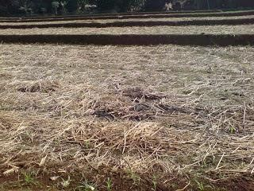

Gambar 4. Mulsa Jerami (Organik)
- Mulsa anorganik
Mulsa anorganik terbuat dari bahan-bahan sintetis yang sukar atau tidak dapat terurai. Contoh mulsa anorganik adalah mulsa plastik, mulsa plastik hitam perak (MPHP) dan karung. Kalau mulsa organik diberikan setelah tanaman atau bibit ditanam, maka mulsa anorganik dipasang sebelum tanaman atau bibit ditanam. Kemudian mulsa dilubangi sesuai dengan jarak tanam.
Dalam penggunaan mulsa di semangka selain menggunakan mulsa plastik di bagian bedengannya juga menggunakan bahan organik yaitu jerami pada hamparan cabang tanamannya khususnya untuk tumpuan buahnya.
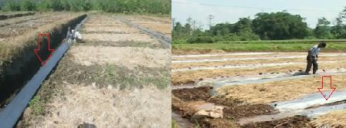Gambar 5 Mulsa Mulsa Plastik Hitam Perak (Anorganik)

- Manfaat Mulsa

  - Merangsang perkembangan akar
Dengan menggunakan mulsa MPHP, suasana di dalam per akaran gelap dan hangat. Akar tanaman akan mudah berkembang pada suasana tersebut.
  - Mempertahankan struktur, suhu, dan kelembaban tanah
Pemakaian MPHP telah terbukti mampu mempertahankan struktur tanah tetap gembur.Suhu didalam tanah menjadi stabil, karena penyinaran matahari tidak langsung mengenai permukaan tanah bedengan. Kelembaban tanah tetap terjaga
  - Mencegah Erosi Tanah
Pengairan yang berlebihan maupun curahan air hujan akan menyebabkan erosi pada permukaan tanah bedengan. Dengan pemakain MPHP, erosi tanah dapat terkendali.
  - Menekan pertumbuhan gulma
Mulsa plastik yang berwarna gelap sangat efektif dalam mengendalikan gulma. Hal ini terjadi karena benih-benih gulma dibawah mulsa plastik hitam tidak memiliki akses terhadap cahaya matahari untuk berfotosintesis, sehingga gulma yang tumbuh akan mengalami etiolasi dan tumbuh lemah. Pertumbuhan yang lemah ini akan dipengaruhi dengan adanya suhu yang relatif panas dan kelembaban tanah yang tinggi. Panas yang basah memiliki efek mematikan yang lebih tinggi dibanding panas kering. Hasil penelitian di berbagai tempat menunjukkan bahwa penggunaan mulsa plastik hitam perak secara konsisten efektif menekan pertumbuhan gulma.
(Fahrurrozi dan Stewart, 1994)
  - Mengurangi penguapan air dan pupuk
Dengan penggunaan mulsa dapat menekan penguapan, baik penguapan air maupun penguapan pupuk terutama pupuk N.
  - Meningkatkan proses fotosintesis
Pertumbuhan dan perkembangan tanaman sesungguhnya merupakan hasil tanaman dalam memanfaatkan sumberdaya cahaya yang ada di atmosfir melalui proses fotosintesis. Warna permukaan MPHP memiliki kemampuan dalam mengubah kuantitas dan kualitas cahaya yang dapat dimanfaatkan tanaman dalam melakukan pertumbuhannya. Penggunaan mulsa plastik terutama MPHP berdampak kepada peningkatan produksi tanaman semangka.

  - Menekan perkembangan hama dan penyakit
Mulsa yang dapat menekan perkembangan hama dan penyakit tanaman terutama adalah MPHP. Pantulan cahaya dari warna perak pada mulsa PHP akan mengusir hama (Thrip dan Aphids) serta ulat daun, dan dengan pantulan cahaya maka kelembaban berkurang sehingga perkembangan penyakit dapat ditekan.
  - Meningkatkan kualitas buah
Bagi tanaman buah yang buahnya menempel pada tanah, mulsa dapat berperan juga sebagai alas buah. Dengan adanya alas buah tidak kotor kena tanah dan warna buah bisa seragam sehingga kualitas buah terjamin.
- Keuntungan menggunakan MPHP

Melihat manfaat dari penggunaan mulsa dapat disimpulkan bahwa MPHP memberikan beberapa keuntungan antara lain:

  - Pemberian pupuk dapat dilakukan sekaligus total sebelum tanam
  - Warna hitam dari mulsa menimbulkam kesan gelap sehingga dapat menekan rumput-rumput liar atau gulma
  - Warna perak dari mulsa dapat memantulkan sinar matahari (sinar ultra violet), sehingga dapat mengurangi hama aphid, trips dan tungau, serta secara tidak langsung menekan serangan penyakit virus
  - Menjaga tanah tetap gembur, suhu dan kelembaban tanah relatif tetap
(stabil)
  - Mencegah tercucinya pupuk oleh air hujan, dan penguapan unsur hara oleh sinar matahari
  - Buah semangka yang berada di atas permukaan tanah terhindar dari percikan air tanah sehingga mengurangi resiko terjangkitnya penyakit busuk buah
  - Kesuburan tanah karena pemupukan dapat merata, sehingga pertumbuhan dan produksi tanaman budidaya relatif seragam (homogen)
  - Praktis untuk melakukan sterilisasi tanah dengan menggunakan fumigan seperti Basamid-G, karena fungsi MPHP mempercepat proses pembentukan gas zat fumigan tanpa harus membeli plastik khusus
  - Secara ekonomis penggunaan MPHP dapat mengurangi pekerjaan penyiangan dan penggemburan tanah, sehingga biaya pengadaan MPHP dapat dialokasikan dari biaya pemeliharaan tanaman tersebut
  - Pada musim kering (kemarau) MPHP dapat menekan penguapan air dalam tanah, sehingga tidak terlalu sering untuk melakukan penyiraman.

- Perhitungan Kebutuhan Mulsa

- Mulsa jerami
Penentuan jumlah mulsa yang dibutuhkan suatu tanaman umumnya didasarkan pada hasil-hasil penelitian atau percobaan – percobaan dengan prinsip bahwa setiap tanaman membutuhkan sejumlah mulsa jerami dalam dosis tertentu.Tanaman-tanaman yang sudah biasa menggunakan mulsa dari jerami antara lain, kentang, kedelai, bawang putih dataran rendah, semangka, dan melon.
Berdasarkan dosis atau kebutuhan tersebut dan kebutuhan bedengan yang akan ditanami, maka kebutuhan mulsa jerami per bedengan maupun total pertanaman dapat ditentukan dengan rumus sebagai berikut :
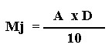
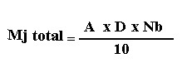
Keterangan :
Mj = kebutuhan mulsa jerami per bedengan Mj- total = kebutuhan total musa jerami suatu areal pertanaman
A = luas bedengan (dihitung sebagai panjang x lebar bedengan )
D = dosis anjuran untuk jenis tanaman tertentu
Nb = jumlah bedengan

Contoh: suatu areal pertanaman semangka mempunyai jumlah bedengan 30 dengan ukuran 15 m panjang dan lebar 3 m akan diberi mulsa jerami. Dosis pemberian mulsa jerami adalah 10 ton/ha.
Kebutuhan mulsa jerami untuk areal tersebut adalah sebagai berikut :
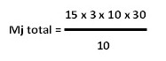
= 1350 kg atau 45 kg/bedengan
- Mulsa plastik
Tanaman buah semusim yang sudah biasa menggunakan mulsa dari MPHP antara lain: timun suri, semangka, dan blewah . MPHP yang ada pada saat ini mempunyai lebar tertentu, yaitu sekitar 120 cm, tebal 35 mikron. Dengan demikian kebutuhan mulsa plastik hanya bergantung pada panjang dan jumlah bedengan dan kebutuhan totalnya dapat mengikuti rumus sebagai berikut:
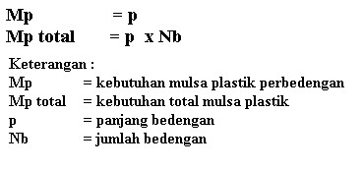
- Memasang Mulsa

Pemasangan mulsa merupakan salah satu usaha dalam melaksanakan budidaya tanaman untuk menghasilkan kualitas tanaman tersebut lebih baik dengan biaya yang dikeluarkan dengan serendah-rendahnya.
Akan tetapi para petani yang masih awam dalam pengetahuan tentang mulsa, maka banyak petani yang belum menggunakan mulsa untuk pelaksanaan budidaya tanaman, padahal mulsa tersebut sangat membantu dan menunjang terhadap kelangsungan dalam pembudidayaan suatu tanaman.
Setelah lahan diolah, tahap selanjutnya adalah memasang mulsa, mulsa yang akan digunakan adalah mulsa plastik perak hitam atau MPHP
MPHP yang terdiri dari dua lapisan, yaitu lapisan berwarna perak di bagian atas dan warna hitam dibagian bawah dengan berbagai keuntungan.Warna perak pada mulsa akan memantulkan cahaya matahari sehingga proses fotosintesis menjadi lebih optimal, kondisi pertanaman tidak terlalu lembab, mengurangi serangan penyakit, dan mengusir serangga-serangga penggangu tanaman seperti Thirps dan Aphids. Sedangkan warna hitam pada mulsa akan menyerap panas sehingga suhu di perakaran tanaman menjadi hangat. Akibatnya, perkembangan akar akan optimal. Selain itu warna hitam juga mencegah sinar matahari menembus ke dalam tanah sehingga benih-benih gulma tidak akan tumbuh (kecuali teki dan anak pisang).
Pemasangan MPHP sebaiknya dilakukan pada saat panas matahari terik agar mulsa dapat memuai sehingga menutup bedengan dengan tepat.Teknis pemasangannya cukup oleh 2 orang untuk satu bedengan. Caranya tariklah kedua ujung mulsa pada bedengan, kaitkan salah satu ujungnya pada bedengan menggunakan pasak penjepit mulsa kemudian ujung yang satunya. Setelah kedua ujung MPHP terkait erat pada bedengan, dengan cara bersamaan tariklah mulsa pada kedua sisi bedengan setiap meternya secara bersamaan. Kaitkan kedua sisi mulsa dan bedengan dengan pasak penjepit tadi sehingga seluruh sisi mulsa terkait rapat pada bedengan. Setelah selesai pemasangan, bedengan-bedengan dibiarkan tertutup MPHP selama 3–5 hari sebelum dibuat lubang tanam. Tujuannya agar pupuk kimia yang diberikan dapat berubah menjadi bentuk tersedia sehingga dapat diserap tanaman.
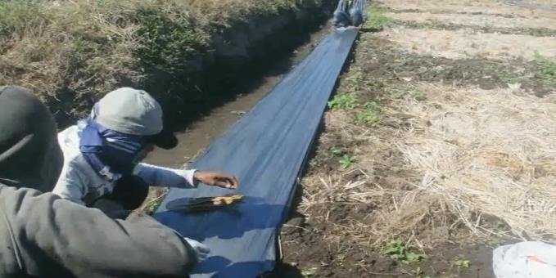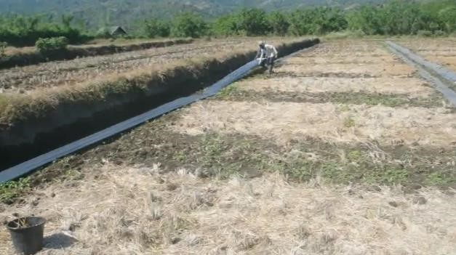

Gambar 6. Pemasangan MPHP
Setelah MPHP dipasang, lahan sudah siap dilubangi untuk ditanami.
Pelubangan mulsa ini dilakukan dengan menggunakan alat sangat sederhana yang dibuat khusus dari kaleng-kaleng susu bekas.
h.Pembuatan dan penggunaan alat pelubang tanam

1)Alat pelubang dari kaleng yang ditajami
Alat pelubang MPPH dibuat dari kaleng bekas yang salah satu ujungnya diasah hingga tajam.Alat ini biasanya diberi pegangan. Sebenarnya alat ini tanpa menggunakan pegangan pun sudah dapat digunakan, akan tetapi, penggunaannya akan sangat melelahkan karena harus selalu membungkuk. Saat pelubangan mulsa.
Pengaplikasian alat pelubang tanam dengan cara ujungnya ditajamkan lebih mudah karena, hanya menempelkan alat tersebut pada permukaan mulsa lalu alat tersebut ditekan dan diputar bolak-balik. Dengan cara ini plastik akan berlubang dan tercipta lubang tanam pada bedengan. Apabila sudah terasa tidak tajam lagi, ujung alat tersebut diasah lagi.Untuk memudahkan dalam menggunakan alat tersebut, maka alat tersebut diberi pegangan yang terbuat dari kayu.

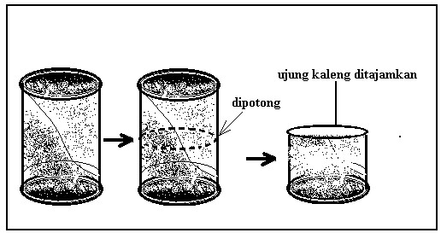

Gambar 7. KalengBekas yang Digunakan untuk Pembuatan Lubang Tanam

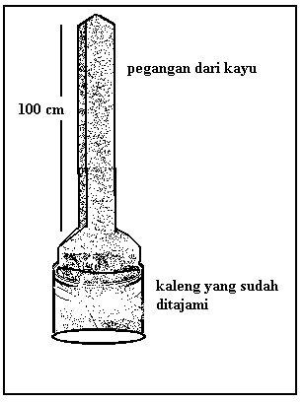

Gambar 8. Alat Pelubang Mulsa dengan Menggunakan Pegangan 2)Alat pelubang dari kaleng yang diberi arang
Pembuatan pelubang tanam pada mulsa plastik selain menggunakan kaleng bekas yang ditajami ada lagi pembuat lubang tanam pada mulsa plastik tersebut dengan menggunakan panas.Panas tersebut dihasilkan dari bara arang yang dimasukan pada kaleng bekas.
Pembuatan lubang tanam dengan menggunakan bara arang hampir sama dengan menggunakan alat bekas kaleng yang ditajamkan. Hanya ini kaleng yang sudah dipersiapkan diisi dengan arang yang sudah membara, dengan adanya panas yang ada pada dasar kaleng tersebut diharapkan mulsa dari plastik dapat meleleh sesuai dengan permukaan kaleng tersebut. Setelah meleleh, maka terbentuklah lubang tanam.

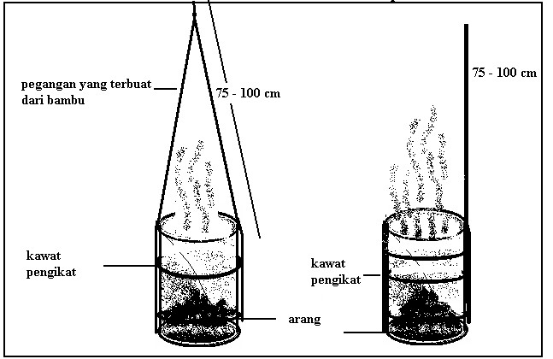
Gambar 9. Alat Pembuat Lubang Tanam dari Kaleng Bekas dengan Bara Arang
3)Pembuatan lubang tanam
Setelah siap alat pelubang tanam, maka selanjutnya adalah pembuatan lubang tanam, akan tetapi sebelum lubang tanam dibuat dengan menggunakan alat tersebut, maka terlebih dahulu bedengan mulsa diberi tanda, tanda tersebut bisa menggunakan lidi atau bambu kecil, penandaan harus sesuai dengan jarak tanam yang akan kita gunakan.
Pemberian tanda tersebut dimaksudkan, agar dalam melakukan pembuatan lubang tanam tidak mengalami kesalahan, apabila terjadi kesalahan dalam pembuatan lubang tanam, maka akan merusak bedengan mulsa tersebut.
Persiapan pelubangan lahan tanaman dilakukan 1 minggu sebelum bibit dipindah ke lahan penanaman.Berjarak 20-30 cm dari tepi bedengan dengan jarak antara lubang sekitar 80-100 cm/tergantung tebal tipisnya bedengan. Lahan tertutup dengan plastik mulsa, maka diperlukan alat bantu dari kaleng bekas kaleng susu yang diberi lubang-lubang disesuaikan dengan kondisi tanah bedengan yang diberilubang.


Gambar 10. Membuat lubang pada MPHP
- Penggunaan MPHP pada Tanaman Stroberi

Bersamaaan dengan pembuatan bedengan atau setelah bedengan terbentuk lakukan pemupukan dasar yang terdiri dari: 20-30 ton/ha pupuk kandang, 200 kg/ha urea, 250 kg/ha SP-36, dan 100 kg/ha KCl. Pupuk dasar ditebar dan dicampur merata dipermukaan bedengan, siram hingga lembab dan lakukan pemasangan MPHP menutupi bedengan dan kuatkan ujung-ujungnya dengan bantuan bambu berbentuk U, buat lubang di atas plastik seukuran alas kaleng bekas susu kental manis.Lubang tanam dibuat dengan ukuran beraneka ragam ada yang memakai ukuran 30cmx 40cm dan ada juga yang memakai ukuran 40cmx50cm hal ini tergantung kepada musim tanam, apabila musim tanam musim kemarau dilakukan menggunakan ukuran jarak tanam 30cmx40cm dan pada musim hujan menggunakan ukuran jarak tanam 40cmx50cm.

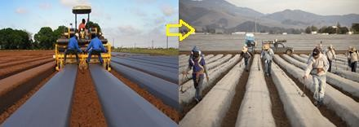

Gambar 11. Pemasangan dan Pelubangan MPHP Secara Intensif
  - Setelah anda mengamati fakta di lapangan dan membaca referensi tentang jenis mulsa, fungsi mulsa, cara menghitung mulsa, alat dan bahan untuk memasang mulsa, dan teknik pemasangannya, coba identifikasi berdasarkan fakta, konsep, prosedur, metakognitifnya mana saja yang kurang jelas.
  - Cobalah susun hal-hal kurang jelas dalam bentuk pertanyaan- pertanyaan untuk didiskusikan!
  - Selanjutnya lakukan kegiatan langkah-langah pemasangan mulsa (menentukan jenis mulsa, kebutuhan mulsa, pemasangan mulsa, pembuatan alat pelubang dan lubang tanam) pada tanaman buah semusim pada lembar kerja di bawah ini!
  - Diskusikan dengan teman anda apabila ada permasalahan di lapangan dan cari solusi pemecahannya!
  - Catatlah semua kegiatan yang Anda lakukan dilahan sebagai sumber informasi atau sebagai pengalaman lapangan (dalam bentuk portofolio).

LEMBAR KERJA SISWA
- Sebutkan tujuan pemberian mulsa pada tanaman !
- Ada berapa macam bahan mulsa sebutkan ? dan beri contohnya!
- Coba hitung kebutuhan mulsa organik dalam satu areal tanaman semangka yang mempunyai bedengan 18 buah dan ukuran bedengan tersebut adalah lebar 3,5 m dan panjang 14 m, dengan kebutuhan mulsa per ha 4,5 ton.
- Berikan penjelasan tentang cara pemasangan mulsa !
- Menurut anda alat pembuatan lubang tanam yang mana yang sangat efektif dan efesien dalam pelaksanaan pembuatan lubang tanam pada mulsa plastik di lapangan? Jelaskan!
- Apa persamaan dan berbedaan dalam penggunaan MPHP di semangka dan stroberi.

BAB IV
MELAKSANAKAN PEMBIBITAN TANAMAN BUAH SEMUSIM

Pembibitan merupakan salah satu faktor penentu keberhasilan dalam budidaya tanaman. Dengan menggunakan bibit yang baik maka akan dihasilkan tanaman yang baik pula sehingga menghasilkan produksi yang optimal, sebaliknya jika menggunakan bibit yang jelek maka akan dihasilkan tanaman yang jelek. Tujuan pembibitan adalah menyediakan bibit yang baik yaitu sehat, seragam dan normal pertumbuhannya menggunakan sarana yang memadai dengan waktu dan jumlah yang ditetapkan. Artinya pembibitan adalah tempat menanam benih (bibit) yang bersifat sementara dimana tanaman muda ini dipelihara sampai saat dipindahkan kelapangan.Kegiatan yang tidak dapat dianggap ringan adalah pemeliharaan bibit, karena setelah benih disemai kemudian tumbuh dan tidak dilakukan pemeliharaan dengan baik maka pertumbuhan bibit akan tidak tumbuh tidak normal. Untuk itu pemeliharaan harus dilakukan secara rutin meliputi: bagaimana cara mengatur intensitas matahari, suhu lingkungan, mengatur kelembaban, menjaga kesehatan tanaman dan kebersihan lingkungan, sehingga bibit tumbuh sehat, normal sesuai yang diinginkan
Marilah kita bersyukur kepada Tuhan YME karena dengan keagungannya semula bentuk awalnya benih dengan menggunakan ilmu perlakuan benih keluarlah calon akar, daun dan selanjutnya menjadi tanaman yang kecil, proses tersebut adalah bentuk kemurahannya yang diberikan kita semua.

- Pemilihan Lokasi Pembibitan

Dalam pemilihan lokasi pembibitan hal yang perlu diperhatikan antara lain: aspek tempat, jalan , drainase, sumber air, dan tanah
  - Tempat
Pemilihan tempat pembibitan merupakan hal yang yang penting untuk menyediakan kondisi optimal sehingga menghasilkan bibit berkualitas tinggi. Tempat pembibitan sebaiknya diletakkan di tengah lokasi dengan maksud untuk meminimalkan jarak dan waktu transportasi. tempat yang berada di tengah juga akan membantu kemudahan pengawasan dan pengamanan. Selain itu tempatnya diusahakan yang berdekatan dengan perkampungan sehingga mudah untuk mendapatkan tenaga kerja.

Apabila tempat kegiatan agribisnis topografinya tidak datar, sebaiknya lokasi pembibitan memiliki kemiringan yang rendah tidak melebihi 15 %, agar pembibitannya tetap relatip datar sehingga drainasenyabaik dan lancar. Bentuk pembibitan diusahakan menyerupai kotak atau persegi panjang agardesain instalasi penyiramannya lebih efisien.
  - Jalan
Lokasi pembibitan dipilih tempat yang tidak terisolasi, dan mempunyai jalan yang cukup lebar dan kuat agar kendaran dapat lewat pada periode penanaman. Jarak antara jalan angkut ke bedeng pembibitan tidak terlalu jauh maksilam 50 meter.
  - Drainese
Lokasi sebaiknya tidak terkena banjir karena akan merusak pembibitan dan bangunan, atau adanya air yang tergenang merupakan awal stres pada bibit dan ketidak seimbangan nutrisi. Pilih lokasi yang agak tinggi dari aliran air utama, atau pastikan bahwa ada saluran air keluar yang membantu sistem drainase.
  - Air
Kebutuhan air (jumlah dan mutu) harus ditentukan sebelum memulai penyiapan lokasi, sehingga sumber air yang ada harus dapat memenuhi kebutuhan yang diperlukan. Jika kualitas air diragukan maka contoh air sebaiknya dianalisis untuk menentukan kandungan sedimen dan polutan atau bahan kontaminan.

  - Tanah
Tanah pada lokasi pengisian polybag harus berkualitas baik. Sifat-sifat tanah untuk pembibitan adalah tidak kedap air, gembur dengan kadar pasir tidak lebih 60%, dan bebas kontaminasi. Tanah untuk pengisian polybag harus disaring untuk menghilangkan kotoran, batu, ranting tanaman dan gumpalan besar.

- Faktor-Faktor yang Mempengaruhi Keberhasilan Pembibitan
Beberapa faktor yang menetukan keberhasilan pembibitan, yaitu :
- Faktor Internal
Faktor internal adalah faktor yang disebabakan oleh kondisi benih itu sendiri. Yang tergolong faktor internal adalah :
    - Kesehatan benih
Benih yang kurang sehat memungkinkan tumbuhnya relatif rendah atau akan menyebabkan kematian bibit dalam pesemaian, maka benih yang berwarna dan bentuknya menyimpang sebaiknya dibuang karena benih tersebut kemungkinan besar tidak sehat.
    - Daya kecambah
Benih yang disimpan terlalu lama akan menurunkan daya kecambah benih. Benih yang baik memiliki daya kecambah lebih dari 80%. Untuk mempercepat daya kecambah benih dapat dilakukan perendaman dengan air hangat
- Faktor Eksternal
Yang termasuk faktor eksternal adalah :
  - Air
Benih yang tumbuh dalam pesemaian memerlukan air yang cukup. Kekurangan air dapat mengakibatkan proses perkecambahan lambat dan akhirnya kegiatan pesemaian menjadi gagal. Terdapat beberapa cara yang dilakukan untuk memberikan air yang cukup selama perkecambahan seperti merendam benih pada air sebelum disemaikan, mengecambahkan benih dengan air yang mengalir (tembakau), menyiram secara berkala.
  - Udara
Dalam perkecambahan benih memerlukan udara yang cukup, kekurangan udara akan mengakibatkan benih tidak berkecambah. Kondisi pesemaian yang menyediakan cukup udara dan air merupakan kondisi yang ideal bagi proses perkecambahan benih.
  - Temperatur
Benih dapat berkecambah dengan baik dan normal menghendaki kondisi temperatur yang cukup hangat. Beberapa tanaman memerlukan temperatur yang tinggi dalam perkecambahannya. Pada daerah yang dingin untuk menciptakan kondisi yang cukup hangat dan tidak terjadi fluktuasi temperatur, bedengan diberi sungkup plastik.
  - Cahaya
Beberapa jenih tanaman berkecambah dengan baik, apabila tidak ada cahaya. Sehingga dalam penyemaian selalu ditutup dengan media semai. Tetapi ada beberapa tanaman yang tidak dipengaruhi oleh cahaya.
  - Cara Peletakan Benih
Beberapa tanaman terutama ukuran benihnya besar, keberhasilan pesemaian ditentukan oleh cara meletakan benih. Meletakan benih terbalik dengan bagian tempat tumbuh akar diatas akan mengurangi keberhasilan pesemaian.

c.Rumah pembibitan

Rumah pembibitan dibuat untuk melindungi bibit101tanaman yang masih muda dari terik sinar matahari, air hujan, dan serangan hama dan penyakit. Luasan pembibitan tergantung dari luasan penanaman yang akan dilakukan, semakin luas penanaman semakin luas pula kebutuhan tempat/rumah pembibitan. Model rumah pembibitan disesuaikan dengan luas penanaman. Berikut ini diuraikan beberapa model rumah pembibitan antara lain:
1)Model I

Model I mempunyai ukuran panjang 10-15 m, lebar 100-120 Cm, dan tinggi 75 Cm sebaiknya dibuat setengah lingkaran. Model I biasa digunakan untuk penanaman skala kecil. Polibag yang telah diisi dilapisi media semai ditata secara berjajar, terlebih dahulu di bagian bawah dilapisi kertas koran agar perakaran bibit nantinya tidak menembus ke dalam tanah. Kelemahan dari model ini harus memindahkan bibit-bibit ke nampan/kotak khusus, baru diangkut ke lokasi penanaman sehingga memerlukan waktu dan tenaga lebih banyak.
Kerangka naungan dapat terbuat dari besi, bambu, kayu atau bahan lain yang ada berbentuk setengah lingkaran. Atap sungkup dapat terbuat dari plastik bening transparan, kain strimin atau gabungan keduanya. Apabila hanya menggunakan plastik bening transparan maka harus sering dibuka dan ditutup. Sungkup dibuka mulai pagi hari sampai pukul 12.00 siang, kemudian ditutup.Sore hari sungkup dibuka lagi dan ditutup pada malam hari.
Apabila menggunakan kain strimin dapat digunakan berbagai macam warna. Berdasarkan pengalaman, kain strimin warna hijau memberikan pertumbuhan bibit tanaman yang lebih sehat dan cepat dibandingkan dengan warna lain.

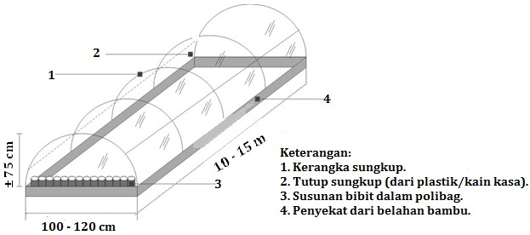
Gambar 12. Rumah Pembibitan Model I
Penggunaan kain strimin mempunyai beberapa keuntungan , antara lain tidak perlu membuka dan menutup berulang-ulang karena sinar matahari yang masuk tidak 100%, selain itu pemeliharaan seperti penyiraman dan penyemprotan fungisida dapat dilakukan tanpa membuka kain strimin. Keuntungan lainnya mencegah hama masuk ke pembibitan sehingga mengurangi penyemprotan insektisida. Pada penggunaan plastik transparan sebagai sungkup, hama seperti belalang, ulat tanah, dan anjing tanah (orong-orong) dapat dengan mudah masuk ke pembibitan. Kerugian penggunaan kain strimin sebagai penutup sungkup yaitu memerlukan biaya yang lebih tinggi dibandingkan plastik transparan bening.Pada saat musim hujan, sebaiknya digunakan rangkap antara plastik bening dengan kain strimin untuk melindungi bibit tanman dari terpaan air hujan.
2)Model II

Model II biasa digunakan untuk skala penanaman besar. Rumah pembibitan ini di buat besar seperti saung (gubug) yang di dalamnya dibuat para-para dengan ketinggian ±50 cm dari permukaan tanah. Para-para ini tempat menaruh barisan nampan/wadah plastik yang berisi 103tanaman semai. Rumah pembibitan ini mempunyai ukuran panjang 5-8 m, lebar 3,5-5,0 m, dan tinggi 3,5 m. (gambar 4.2)
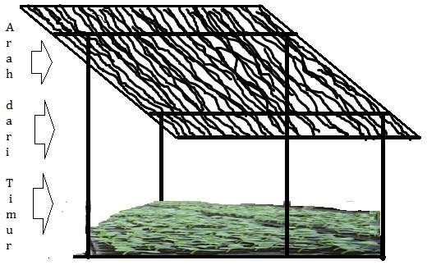

Gambar 13. Rumah Pembibitan Model II
Keunggulan model ini mudah dalam perawatan karena orang dapat masuk ke dalamnya. Rak bibit pun dapat langsung diangkut ke lahan tanpa memindahkan polibagnya satu per satu seperti model I. Kelebihan lainnya rumah pembibitan ini dapat digunakan berkali-kali.
Kerugiannya diperlukan biaya yang lebih besar daripada model I.
3)Model III
Model rumah pembibitan ini merupakan perpaduan antara rumah pembibitan model I dan model II. Ukuran dan modelnya sama dengan model I, hanya pada model I terletak di permukaan tanah, sedangkan model III dibuat para-para sehingga berjarak ± 50 cm dari permukaan tanah (gambar 4.3). Model III sangat sesuai untuk pembibitan di musim hujan. Penggunaan bahan bambunya lebih hemat dibandingkan dengan rumah model II, lebih aman dari serangan hama, penyakit, dan kelembaban relatif tinggi dibandingkan dengan model I.
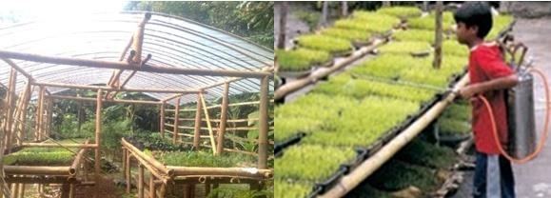
Gambar 14. Rumah Pembibitan Model III
d.PenyiapanMediaSemai
Pesemaian adalah tempat menanam benih/bibit yang bersifat sementara, dimana tanaman muda/bibit ini dipelihara sampai saat dipindahkan ke lapangan.Media semai hendaknya dapat menjamin pertumbuhan perakaran setelah biji berkecambah. Oleh sebab itu media pesemaian hendaknya terdiri dari komposisi media yang dipersyaratkan oleh pertumbuhan bibit sehingga bibit dapat tumbuh sehat dan baik.
1)Komposisi media
Komposisi media semai yang biasa digunakan dalam pembibitan buah semusimseperti semangka, timun suri, dan blewah adalah campuran dari tanah, pupuk kandang, dan pupuk SP-36 ditambah dengan insektisida karbo furan (Furadan/Curater/ petrofur pilih salah satu ). Perbandingannya 2 ember tanah, 1 ember pupuk kandang yang sudah matang, atau 2 ember tanah, 1 ember pupuk kandangsudah matang, 1 ember pasir/raring sekam yang ditambah 50 g SP-36 yang dilembutkan , serta 25 g insektisida karbofuran/furadan.
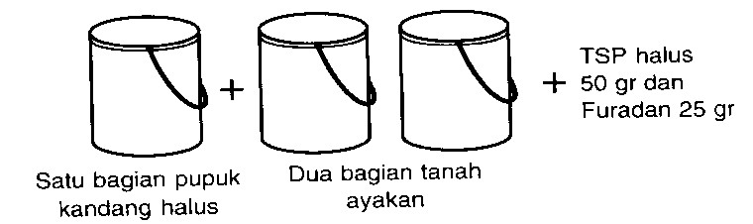
Gambar 15. KomposisiMedia Semai Perbandingan 2:1

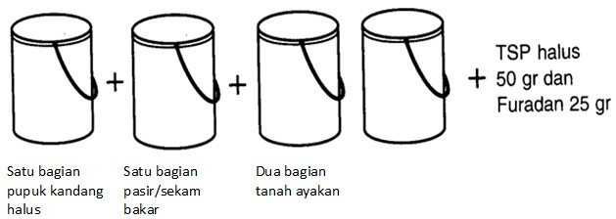

Gambar 16. KomposisiMedia Semai Perbandingan 2:1:1
Tanah media semai harus kering dan diusahakan dari kebun bambu.Tanah dari kebun bambu biasanya tidak terlalu liat dan berwarna hitam karena banyak mengandung bahan o rganik.Setelah ditampung, tanah yang telah dibersihkan dari serabut-serabut akar disaring dengan menggunakan penyaring pasir.Tanah lembut hasil saringan ini akan memudahkan akar bibit tanaman semusim berkembang dengan baik.
- Beberapa hal yang harus diperhatikan yang berhubungan dengan media yaitu:
  - Diusahakan kondisinya cukup lembab (kurang lebih 85%)
  - Berfungsi menyediakan makanan bagi benih setelah belahan biji (cotyledon) tidak berfungsi lagi dan selama benih tersebut belum dipindahkan ke lapangan atau tempat lain.
  - Sirkulasi udara cukup baik
Media pesemaian sebaiknya disterilkan terlebih dahulu untuk mencegah adanya bibit-bibit penyakit yang dapat membahayakan bagi kesehatan biji atau benih.

- Sterilisasi media pesemaian dapat dilakukan dengan:
    - Autoclaf atau mengukus media pembibitan tersebut sampai 6070C selama 30 menit.
    - Menyiram dengan larutan formalin 4% sebanyak 1 liter larutan per 1 m2 luas pembibitan kemudian ditutup selama 24 jam.
    - Menggunakan Basamid G dengan dosis 150-200 g, untuk 1 m3 media semai, aduk sampai rata ditutup dan dibiarkan selama ± 2 minggu agar gas basamid Gnya menguap. Pencampuran dan pengadukan harus menggunakan sarung tangan karena
Basamid G bersifat iritasi terhadap kulit.

Media semai yang telah disiapkan kemudian ditempatkan dalam wadah semai.Wadah atau tempat pembibitan dapat mempergunakan polibag plastik atau tempat yang terbuat dari daun pisang, daun hanjuang atau daun jagung atau bahan lainnya yang biasa dikenal dengan istilah “pocis”.Apabila menggunakan “pocis” pengisian medianya penuh. Untuk polibag plastik pengisian medianya tidak harus sampai penuh sehingga tersedia ruang. Tinggi polibag plastik yang berisi media sampai 90 %, kelebihan ruang dibagian atas dapat dilipat agar mudah dilepaskan saat akan ditanam. .
- Pembuatan Lubang Aerasi
Lubang aerasi dalam pembuatan media tanam polibag mutlak dilakukan.Lubang aerasi disediakan mempunyai beberapa fungsi. Antara lain:
  - Membantu aerasi pada media tanam
  - Membantu mengatur suhu media tanam agar tidak terlalu panas, yang tidak dikehendaki oleh tanaman, khususnya pada siang hari
  - Untuk drainase, yaitu mengalirkan kelebihan air, dan membuang residu, sisa pemupukan yang tidak dimanfaatkan oleh tanaman.
Lubang aerasi dibuat mulai dasar polibag ¾ tinggi polibag.Pembuatan lubang aerasi pada polibag dapat dibuat menggunakan perfurator. Jumlah lubang yang harus disediakan diperkirakan mampu memenuhi fungsi, untuk aerasi menjaga suhu agar tidak terlalu tinggi dan mampu mengalirkan kelebihan air dengan lancar dan cepat
Polibag plastik atau “pocis” yang telah terisi media langsung disusun secara teratur di atas bedeng persemaian di dalam bangunan pembibitan. Panjang dan lebar penyusunannya disesuaikan dengan bangun pembibitan sehingga mudah pemeliharaannya. Biasanya tempat semai disusun secara memanjang, lebarnya 1-1,2 m dan panjang disesuakan dengan panjang bangun pembibitan. Dengan cara demikian, setiap luasan 1 m2 dapat ditempati 600-700 polibag.
- MemberiPerlakuan Benih Yang Akan Disemai
Benih yang akan digunakan sebaiknya diberi perlakuan (seed treatment), tujuannya adalah agar benih dapat dan cepat berkecambah serta daya kecambahnya tinggi, selain itu bibit yang tumbuh nantinya akan terbebas dari penyakit.
  - Perlakuan benih semangka non-biji
Benih semangka non-biji mempunyai daya kecambah benih yang jauh lebih rendah (< 75%) dibandingkan dengan benih semangka berbiji (85-90%).untuk itu pelaksanaan pembibitan Semangka non biji lebih duluan 1 minggu dibanding semangka berbiji. Semangka non-biji mempunyai ukuran benih yang lebih besar, lebih tebal dan tidak normal, dibandingkan benih semangka berbiji. Mengingat harga benih semangka no n -biji sangat mahal, perlu diupayakan cara-cara untuk meningkatkan daya kecambah benih. Cara -cara perlakuan benih yang dapat dilakukan seperti peretakan/peregangan mulut benih, pencucian dan pencelupan benih dalam larutan fungisida/bakterisida, serta pemeraman benih.
- Peretakan/peregangan mulut benih
Mulut (ujung) benih semangka non-biji harus sedikit diretakkan (dibuka) agar air dan oksigen dapat masuk untuk memudahkan proses perkecambahan. Alat yang diperlukan untuk peretakan/peregangan benih adalah gunting kuku. Cara peretakan mu^{l}ut benih sebagai berikut:
  - Peganglah pangkal benih (bagian yang membulat) dengan menggunakan tangan kiri.
  - Masukkan mulut benih dengan posisi horisontal (tidak rebah) pada bagian rongga gunting kuku. Mulut benih menghadap ke kanan.
  - Tahanlah tangkai gunting kuku bagian atas dengan jari telunjuk tangan kanan, sementara ibu jari siap menekan gunting kuku. Penahanan ini dimaksudkan agar peretakan mulut benih tidak terlalu keras yang dapat merusakkan benih.
  - Tekan tangkai gunting kuku secara perlahan, tetapi pasti sampai terdengar bunyi "klik" pertanda mulut benih telah retak. Penekanan tangkai gunting kuku yang terlalu kuat akan menyebabkan mulut benih pecah dan keping biji retak Yang mengakibatkan benih tidak dapat berkecambah.

Berdasarkan pengalaman, peretakan mulut benih semangka non-biji tidak harus menggunakan gunting kuku. Tang kecil seperti gunting juga dapat digunakan untuk meregangkan mulut benih asalkan waktu
peretakan mulut benih tidak terlalu keras sehingga

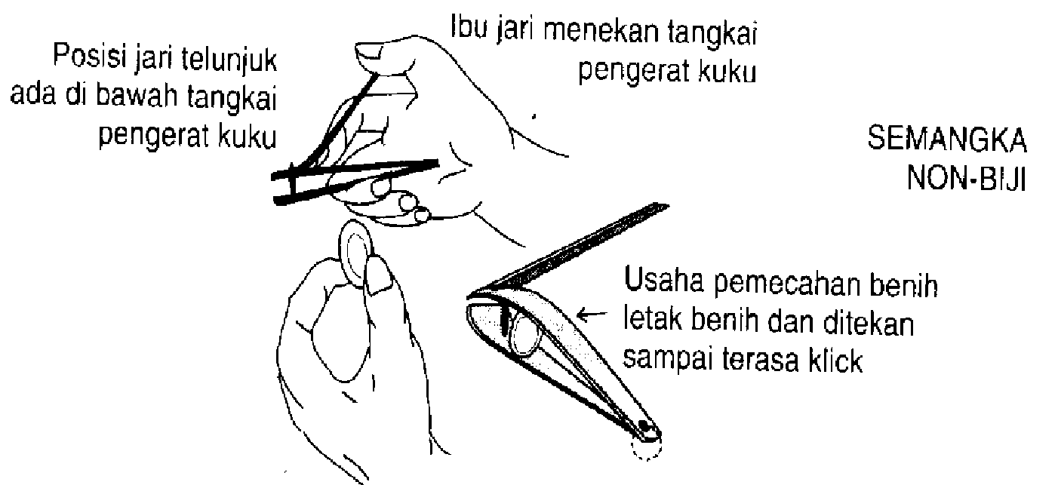
Gambar 17. PeretakanBenih Semangka Non Biji dengan Gunting
Kuku

- Pencucian dan Perendaman Benih
Benih-benih semangka no n-biji sebaiknya harus dicuci terlebih dahulu sebelum diperam. Pencucian ini bertujuan untuk menghilangkan lendir -lendir yang masih menempel. Menurut beberapa penelitian di Taiwan dan Jepang, diduga lendir-lendir pada benih semangka no n-biji ini dapat menghambat pro ses perkecambahan karena lendir menghalangi masuknya air dan oksigen ke dalam benih.
Untuk melindungi bibit dari serangan penyakit rebah kecambah, setelah pencucian benih, dilakukan perendaman benih ke dalam larutan fungisida. Benihbenih dimasukkan ke dalam plastik yang telah dilubangi untuk pengatusan. Kemudian, benih dalam plastik ini dicelup ke dalam larutan fungisida. Fungisida yang biasa digunakan yaitu o rtho cide dengan konsentrasi 0,5 gr/l. Pencelupan hanya dilakukan selama 5-10 menit karena mulut benih telah diretakkan sehingga kalau terlalu lama, benih dapat mati.

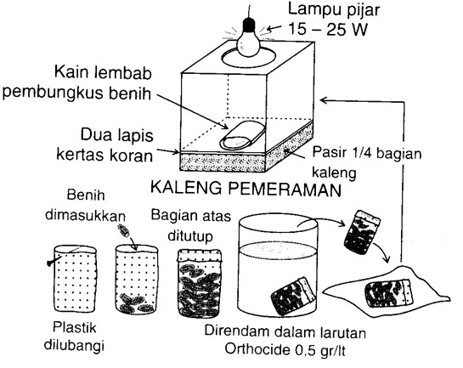

Gambar 18. Proses Pengecambahan Benih Semangka Non Biji

- Pemeraman Benih
Setelah benih ditiriskan dari pencelupan larutan fungisida, benih dikeluarkan dari plastik dan selanjutnya dibungkus dalam kain lembab atau kertas koran basah. Kain lembab atau kertas koran basah berisi benih ini dimasukkan ke dalam kaleng pemeram yang dapat dibuat dari bekas kaleng biskuit. Bagian dasar kaleng diberi pasir bersih setebal ¼ bagiandiatasnya dilapisi kertas koran. Lapisan pasir dan kertas koran ini harus senantiasa lembab. Untuk membuat ko ndisi hangat (25 -30°C) dalam ruang pemeraman, diberikan lampu 15 – 25 Watt.
Pemeraman dilakukan kurang lebih selama 1 -2 malam (24-48 jam), tergantung ko ndisi benih. Setiap 4 -6 jam harus senantiasa dikontrol kelembapan kain lembab/kertas koran maupun lapisan pasir yang ditutupi kertas koran. Apabila kondisinya kering, harus diperciki air agar tetap lembab.
Benih selesai diperam telah tumbuh calon akar (radikel) sepanjang 2-3 mm. Apabila terlalu panjang, ada kemungkinan calon akar patah sehingga kecambah gagal menjadi calon bibit. Tidak semua benih akan seragam dalam waktu pemeramannya. Oleh karena itu, benih yang telah muncul calo n akarnya ( 1-3 mm) harus segera disemai di plastik polibag, sedangkan benih yang belum muncul calon akamya harus diperam lagi.
  - Perlakuan benih semangka berbiji
Perlakuan benih pada semangka berbiji lebih sederhana dibandingkan perlakuan benih pada semangka no n -biji. Semangka berbiji mempunyai kulit benih relatif tipis sehingga tidak diperlukan usaha penipisan kulit benih dan peretakan mulut benih untuk membantu proses perkecambahan. Perlakuan benih yang biasa dilakukan untuk mempercepat perkecambahan pada benih semangka berbiji cukup hanya dengan pencucian, perendaman, dan pemeraman.
- Pencucian dan perendaman benih
Seperti benih semangka non-biji, benih-benih semangka berbiji dicucii terlebih dahulu dengan air bersih untuk menghilangkan lendir-lendir yang melekat. Setelah bersih, benih dimasukkan ke dalam plastik yang telah dilubangi untuk pengatusan air dan segera direndam dalam larutan fungisida. Karena benih semangka berbiji tidak ditipiskan kulit benih dan diretakan mulut benihnya maka perendamannya dilakukan selama 4-6-jamsedangkan semangka non-biji hanya 5-10 menit.
- Pemeraman benih
Proses pemeraman benih semangka berbiji sama dengan semangka non-biji. Perbedaannya hanya lama pemeraman. Kalau semangka no n-biji memerlukan waktu 1 -2 hari, sedangkan semangka berbiji cukup diperam selama sehari semalam karena daya perkecambahannya yang tinggi (> 85%).

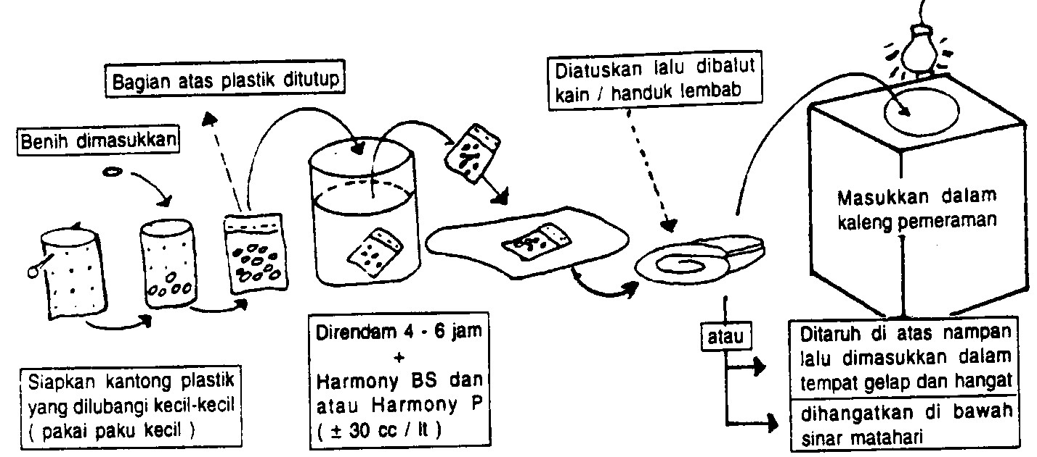

Gambar 19. Proses Pengecambahan Benih Semangka Berbiji
g.Penyemaian Benih

Umur pembibitan semangka sangat singkat antara 1014hari. Oleh karena itu, penyemaian benih dilakukan bila bedengan penanaman telah selesai dikerjakan. Jangan sampai terjadi bibit telah siap ditanam, sedangkan bedengan penanaman belum seleai dikerjakan. Akibatnya, bibit terlalu tua untuk ditanam. Bibit yang terlalu tua memiliki pertumbuhan yang terlambat sehingga produksi yang dihasilkan juga berkurang.
Benih dimasukkan ke dalam po libag sedalam 1,5 cm de ngan posisi calon akar menghadap ke bawah. Satu polibag diisi dengan satu benih. Kemudian tutuplah benih dengan campuran abu sekam dengan tana h dengan perbandingan 2 : 1 atau 2:1:1 yang telah disiapkan. Siramlah secukupnya. Penyemaian benih ini sebaiknya ditangani oleh 1-2 orang saja agar kedalaman penanaman benihnya seragam sehingga pertumbuhan bibitnya pun seragam.
Untuk menciptakan suasana hangat yang merangsang per kecarnbahan benih, tutuplah permukaan pesemaian dengan karung goni basah. Apabila pada hari ke-2 atau ke-3 kecambah telah muncul di permukaan media semai maka karung go ni dibuka.
Untuk penanaman semangka non-biji Skala besar di musim hujan, penyemaian benih sebaiknya dilakukan dalam dua tahap. Tahap pertama penyemaian untuk penana man, empat hari kemudian penyemaian untuk persiapan penyulaman. penyemaian secara dua tahap ini akan memberikan pertumbuhan bibit di lapangan yang seragam antara penanaman pertama dengan penyulaman. Cadangan bibit semangka non-bij; untuk sulaman pada musim kemarau disiapkan 10% dari kebutuhan benih pokok, sedangkan pada musim hujan diperlukan cadangan sebesar 15-20% dari kebutuhan benih pokok.
- Pemeliharaan Pembibitan

Pemeliharaan dalam pembibitan meliputi pengaturan mikroklimat, penyiraman, penyiangan, pemupukan, pengendalian hama dan penyakit, serta sortasi bibit.
  - Pengaturan mikroklimat
Bibit yang baru tumbuh memerlukan penyinaran matahari yang minimal. Sungkup plastik pada rumah pembibitan model I dan Model III harus ditutup pada saat hari mulai panas, kira-kira pukul 10.00 – 16.00. Pada pagi hari sampai pukul 10.00 bibit perlu mendapatkan sinar matahari pagi yang banyak mengandung vitamin D. Pada malam hari, sungkup plastik ditutup rapat kembali untuk mencegah masuknya serangga. Pada saat muncul daun sejati, bibit mulai dilatih untuk mendapatkan sinar matahari yang lebih banyak sehingga sungkup plastik harus lebih lama dibuka. Semakin lama bibit mendapatkan sinar matahari secara penuh, terutama 3-5 hari menjelang pindah ke lapangan agar bibit dapat segera beradaptasi.
  - Penyiraman
Setiap pagi hari, bibit harus disiram air secukupnya karena pada siang hari bibit akan kehilangan air cukup banyak akibat penguapan. Pada waktu panas terlalu terik, tanah media kering sehingga penyiraman perlu diulangi pada sore hari. Hindarilah penyiraman pada siang hari karena air yang diberikan akan segera menguap. Penguapan ini menimbulkan panas sehingga menyebabkan bibit stress dan layu terkulai , bahkan tidak jarang bibit ada yang mati.
Bibit yang terlambat disiram akan mengalami kalayuan karana zat-zat makanan yang dibutuhkan bibit tidak dapat terserap oleh akar. Akibat lebih parah, pertumbuhan bibit menjadi kerdil. Penyiraman yang terlalu banyak akan menyebabkan terkikisnya tanah di polibag sehingga akar bibit muncul keluar. Apabila tidak segera ditutup kembali maka bibit dapat rebah dan pertumbuhan selanjutnya terganggu.
  - Penyiangan
Selama pembibitan, perlu dilakukan penyiangan secara manual dengan tangan satu kali. Pencabutan gulma ini harus dilakukan dengan hatihati, jangan sampai akar bibit ikut terangkat. Setelah gulma dibersihkan, pertumbuhan bibit akan optimal karena semua zat makanan akan terserap.
  - Pemupukan
Pupuk dasar yang diberikan pada media semai sudah cukup untuk pertumbuhan dan perkembangan bibit sehingga penambahan pupuk kimia lewat akar tidak diperlukan. Pupuk daun majemuk yang dilengkapi unsur mikro dapat diberikan untuk memacu pertumbuhan vegetatif tanaman. Pemberian pupuk daun ini (misalnya Complesal
Special Tonic atau Kemira Green) cukup sekali, yaitu pada umur 15-18 hari setelah semai.
  - Pengendalian Hama dan Penyakit
Penyemprotan insektisida dilakukan bersamaan dengan penyemprotan fungisida, masing-masing setengah dari konsentrasi yang digunakan untuk tanaman dewasa. Hal ini karena kondisi tanaman yang masih muda.
Penyemprotan insektisida dan fungisida dengan konsentrasi penuh menyebabkan daun tanaman terbakar (plasmolisis). Penyemprotan tersebut dilakukan 1-3 hari menjelang bibit ditanam dilapangan (17-21 HST). Bila dilakukan setelah di lapangan pada tanaman yang baru dipindah akan berbahaya karena tanaman masih dalam masa kritis, yaitu masa beradaptasi . Untuk mengendalikan hama di pembibitan digunakan Decis dengan konsentrasi 0,3-0,5 ml/l dan untuk mengendalikan penyakitnya digunakan fungisida Previcur N dengan konsentrasi 1 ml/l.
- Pembibitan Tanaman Stroberi

Stroberi diperbanyak dengan biji dan bibit vegetatif (anakan dan stolon atau akarsulur). Adapun kebutuhan bibit per hektar antara 40.000-83.350.

1)Perbanyakan dengan biji
      - Benih dibeli dari toko pertanian, rendam benih di dalam air selama 15 menit lalukeringanginkan.
      - Kotak persemaian berupa kotak kayu atau plastik, diisi dengan media berupacampuran tanah, pasir dan pupuk kandang (kompos) halus yang bersih (1:1:1).Benih disemaikan merata di atas media dan tutup dengan tanah tipis. Kotaksemai ditutup dengan plastik atau kaca bening dan disimpan pada temperatur18-20 derajat C. Atau benih direndam dengan air bawang selama 24 jam, benih ditanam diatas media rockwool, selama ± 4 minggu benih sudah mulai tumbuh.
      - Persemaian disiram setiap hari, setelah bibit berdaun dua helai siapdipindahtanam ke bedeng sapih dengan jarak antar bibit 2-3 cm. Media tanambedeng sapih sama dengan media persemaian. Bedengan dinaungi denganplastik bening. Selama di dalam bedengan, bibit diberi pupuk daun. Setelahberukuran 10 cm dan tanaman telah merumpun, bibit dipindahkan ke kebun.
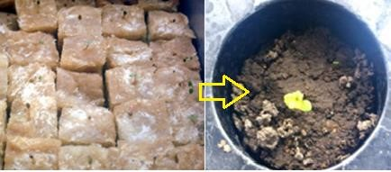
Gambar 20. Pembibitan Biji Stroberi

- Bibit vegetatif untuk budidaya stroberi di kebun
Tanaman induk yang dipilih harus berumur 1-2 tahun, sehat dan produktif.Penyiapan bibit anakan dan stolon adalah sebagai berikut:
  - Bibit anakan
Rumpun dibongkar dengan cangkul, tanaman induk dibagi menjadi beberapabagian yang sedikitnya mengandung 1 anakan. Setiap anakan ditanam dalampolibag 18 x 15 cm berisi campuran tanah, pasir dan pupuk kandang halus(1:1:1), simpan di bedeng persemaian beratap plastik.
  - Bibit stolon
Rumpun yang dipilih telah memiliki akar sulur pertama dan kedua. Kedua akarsulur ini dipotong. Bibit ditanam di dalam atau polibag 18 x 15 cm berisicampuran tanah, pasir dan pupuk kandang (1:1:1). Setelah tingginya 10 cm danberdaun rimbun, bibit siap dipindahkan ke kebun.
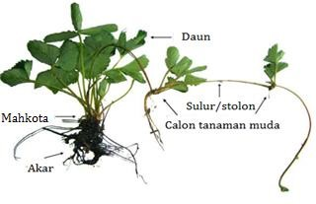

Gambar 21.Bibit dari Stolon
- Bibit untuk budidaya stroberi di polibag
Pembibitan dari benih atau anakan/stolon dilakukan dengan cara yang sama,tetapi media tanam berupa campuran gabah padi dan pupuk kandang (2:1).Setelah bibit di persemaian berdaun dua atau bibit dari anakan/stolon di polybag kecil (18 x15) siap pindah, bibit dipindahkan ke polibag besar ukuran 30 x 25 cmberisi media yang sama. Di polibag ini bibit dipelihara sampai menghasilkan.
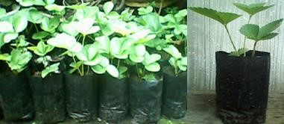
Gambar 22. Bibit Stroberi Siap Tanam
- .Setelah anda mengamati fakta di lapangan dan membaca referensi tentang: Lokasi pembibitan, tempat pembibitan, sarana dan prasarana pembibitan, media pembibita, pemberian perlakuan benih, penyemaian benih, pemeliharaan benih, dan pembibitan tanaman stroberi.
- coba identifikasi berdasarkan fakta, konsep, prosedur, metakognitifnya mana saja yang kurang jelas.
- Cobalah susun hal-hal kurang jelas dalam bentuk pertanyaan- pertanyaan untuk didiskusikan!
- Selanjutnya lakukan kegiatan langkah-langah Pembibitan (Memilih benih, memperlakukan benih, menanam benih yang berkecambah, memperlakukan bahan tanam, dan memelihara bibit) pada tanaman buah semusim, pada lembar kerja di bawah ini!
- Diskusikan dengan teman anda apabila ada permasalahan di lapangan dan cari solusi pemecahannya!
- Catatlah semua kegiatan yang Anda lakukan dilahan sebagai sumber informasi atau sebagai pengalaman lapangan (dalam bentuk portofolio).
LEMBAR KERJA SISWA
- Jelaskan pengertian dan tujuan pesemaian?
- Jelaskan faktor–faktor yang mempengaruhi keberhasilan dalam pesemaian?
- Bagaimana Komposisi media yang baik dan bagaimana persiapan media untuk tanaman buah semusim? jelaskan
- Apa perbedaan dan persamaan perlakuan benih pada semangka berbij dan non biji? Jelaskan
- Apa akibatnya kalau pemeliharaan pembibitan tidak dilakukan secara optimal? Jelaskan
- Berapa macam bentuk bibit stroberi? Jelaskan

